

Universidad de las Ciencias Informáticas
Facultad 2

Trabajo de diploma para optar por el título de Ingeniero en Ciencias Informáticas

Propuesta de arquitectura de la plataforma para la gestión, análisis y procesamiento de datos BrainsSys
Autor: Jesús Enrique Fuentes González
Tutor: Dr.C. Arturo Orellana García
1 de junio 2022

Agradecimientos:
Esta nota de agradecimiento está dirigida a todos los que fueron un apoyo imprescindible en el transcurso de mi carrera y en el desarrollo posterior de esta tesis. Primeramente a Dios y a mis padres, que fueron el apoyo moral y espiritual necesario para sostenerme durante este período, a mi familia por su preocupación constante, a mis amigos porque estuvieron presentes para mi en los momentos de necesidad y a mi pareja, Claudia, por su comprensión y apoyo incondicional. Agradezco grandemente al conjunto de profesores, que fueron guías y soporte intelectual en este proceso de investigación, especialmente a Arturo Orellana, sin ellos esto no hubiese sido posible. Gracias por su esfuerzo, paciencia, y consideración.

Declaración de autoría
Declaramos ser autores de la presente tesis y reconocemos a la Universidad de las Ciencias Informáticas los derechos patrimoniales de la misma, con carácter exclusivo.

Para que así conste firmamos la presente a los ___ días del mes de ____________ del año ______.

_____________________________
Jesús Enrique Fuentes González
Autor

_____________________________
Dr.C. Arturo Orellana García
Tutor

Datos de contacto
Dr. Arturo Orellana García: graduado de Ingeniería en Ciencias Informáticas en la Universidad de las Ciencias Informáticas en el año 2012. Se desempeña como líder del Grupo de Investigación de Mine- ría de procesos y Asesor de Capacitación, Desarrollo e Investigación del Centro de Soluciones de Informática Médica. Ha liderado proyectos I+D+i de desarrollo de componentes de software a partir de minería de procesos para el análisis de procesos de negocio del entorno hospitalario. Investiga la Ingeniería de comportamiento, la medicina de precisión y el procesamiento de imágenes médicas. Tutora varias tesis de grado, maestrías y doctorados enfocados al análisis de procesos de negocio, la informática médica y otras áreas del conocimiento. Obtuvo el grado de Máster en Informática Aplicada en 2015 desarrollando una herramienta informática basada en técnicas de minería de procesos para identificar problemas en la ejecución de procesos de negocio. Doctor en Ciencias Técnicas desde 2016 presentando un modelo computacional para la detección de variabilidad en procesos de negocio del entorno sanitario aplicando minería de procesos.

Resumen:
En este trabajo se propone el diseño de una arquitectura de software para la gestión, análisis y procesamiento de datos procedentes de estudios de neurociencia. Para ello se investigaron los principales conceptos asociados a la arquitectura de software, su diseño y uso en la neuroinfomática. Se aplicaron los métodos de investigación histórico – lógico, analítico e inductivo – deductivo empleándose una revisión bibliográfica del tema obteniendo el estado del arte y las principales características de las arquitecturas de software en el campo de la neuroinfomática. Esta información proporcionó elementos a tener en cuenta durante el proceso de diseño de la propuesta de solución en la cual se tuvieron en cuenta estilos y patrones que contribuyeran a su mantenibilidad, extensibilidad, escalabilidad y reusabilidad. La propuesta se validó aplicando un conjunto de pruebas de software para asegurar funcionalidad y métricas de calidad a un prototipo funcional del diseño usando estrategias de desarrollo guiado por pruebas y por comportamiento en el marco de la metodología de desarrollo SCRUM garantizando un desarrollo ágil y organizado.
Palabras claves: arquitectura de software, neurociencias, neuroinformática, prototipo funcional, métricas de calidad.

Índice
1 Fundamentación teórica 4
1.1 Conceptos generales 4
1.2 Estilos arquitectónicos 6
1.3 Antecedentes de la arquitectura de software en las neuroinformática 10
1.4 Caracterización de los sistemas homólogos 11
1.5 Comparación de los sistemas homólogos 18
1.6 Ambiente de desarrollo 21
1.7 Conclusiones parciales 23
2 Análisis y diseño de la propuesta de solución 25
2.1 Propuesta de solución 25
2.2 Backlog del producto 25
2.3 Modelo C4, diseño de la arquitectura de software 28
2.4 Conclusiones parciales 44
3 Validación de la propuesta de solución 45
3.1 Persistencia de datos 45
3.2 Estándares de codificación 46
3.3 Seguridad 47
3.4 Pruebas de software 50
3.5 Conclusiones parciales 55
Conclusiones 56
Recomendaciones 57
Bibliografía 58
Índice de tablas

Tabla 1: Comparación entre diferentes características de los sistemas homólogos. Fuente: elaboración propia. 19
Tabla 2: Comparación entre diferentes características de las plataformas de gestión. Fuente [23] adaptado. 19
Tabla 3: Formato de las historias de usuario. Fuente: elaboración propia. 25
Tabla 4: HU Efectuar búsqueda en el repositorio (ingeniero de datos). Fuente: elaboración propia. 26
Tabla 5: HU Efectuar búsqueda en el repositorio (investigador). Fuente: elaboración propia. 26
Tabla 6: HU Insertar dato en el repositorio. Fuente: elaboración propia. 27
Tabla 7: HU Revisar datos y metadatos del repositorio. Fuente: elaboración propia. 27
Tabla 8: HU Editar datos y metadatos del repositorio. Fuente: elaboración propia 27
Tabla 9: HU Administrar usuarios. Fuente: elaboración propia. 28
Tabla 10: Tabla de cobertura del módulo brainssys/chasis, primera iteración. Fuente: elaboración propia. 51

Índice de figuras
Figura 1: Vista lógica de un sistema monolítico. Fuente: [24] 5
Figura 2: Vista lógica de un protocolo en SOA. Fuente: [24]. 6
Figura 3: Vista lógica de una arquitectura de microservicios. Fuente: [24] 6
Figura 4: Arquitectura basada en componentes. Fuente: elaboración propia. 8
Figura 5: Arquitectura en capas. Fuente: elaboración propia 9
Figura 6: Arquitectura de tuberías y filtros reflejada en un proceso de visualización de imágenes médicas. Fuente: elaboración propia. 9
Figura 7: Flujo de datos en la plataforma LORIS. Fuente: [16]. 12
Figura 8: Vista lógica de las capas en la arquitectura de LORIS. Fuente [16]. 13
Figura 9: Capas de la arquitectura de CBRAIN. Fuente [17]. 16
Figura 10: Vista del diseño de la arquitectura. Fuente [37]. 17
Figura 11: Diagrama de contexto del sistema BrainsSys. Fuente: elaboración propia. 29
Figura 12: Diagrama de contenedores del sistema BrainsSys. Fuente: elaboración propia. 30
Figura 13: Diagrama de componentes del contenedor: IDaaS. Fuente: elaboración propia. 31
Figura 14: Diagrama de componentes del contenedor: ToolSets. Fuente: elaboración propia. 32
Figura 15: Diagrama de componentes del contenedor: DataBrain. Fuente: elaboración propia. 33
Figura 16: Diagrama de componentes del contenedor: SyncBrain. Fuente: elaboración propia. 34
Figura 17: Diagrama de código del componente: DataBrain - Publisher . Fuente: elaboración propia. 35
Figura 18: Diagrama de clases del paquete ‘brainssys’. Fuente: elaboración propia. 36
Figura 19: Diagrama de componentes del contenedor: SyncBrain. Fuente: elaboración propia. 38
Figura 20:Ejemplo de patrón experto. Fuente: elaboración propia. 39
Figura 21:Ejemplo de bajo acoplamiento. Fuente: elaboración propia. 40
Figura 22:Ejemplo de alta cohesión. Fuente: elaboración propia. 41
Figura 23:Ejemplo de responsabilidad única. Fuente: elaboración propia. 42
Figura 24:Ejemplo de clase cerrada para modificación y abierta para extensión. Fuente: elaboración propia. 42
Figura 25:Ejemplo de clases que cumplen el principio de sustitución de Liskov. Fuente: elaboración propia. 43
Figura 26:Ejemplo de segregación de interfaces. Fuente: elaboración propia. 43
Figura 27:Ejemplo de inversión/inyección de dependencias. Fuente: elaboración propia. 44
Figura 28:Reporte de cobertura con código cubierto parcialmente, primera iteración. Fuente: elaboración propia. 52
Figura 29:Reporte de pruebas unitarias. Fuente: elaboración propia. 53

Introducción
La neurociencia es el campo de la ciencia que estudia el sistema nervioso [1] y todos sus aspectos, por ejemplo: estructura, función, desarrollo ontogenético y filogenético, bioquímica, farmacología y patología, y como sus elementos interactúan dando lugar a la cognición y la conducta. [2]–[5] A medida que ha cobrado importancia para la comunidad científica la neurociencia se ha dividido en varias ramas de investigación entre ellas: neurociencia afectiva [6], del comportamiento, celular [7], clínica [8], cognitiva, computacional [9], molecular [10], neuroquímica [11], neuroanatomía [12], nanoneurociencia [13] y neuroimagen [14]. Todas estas ramas convergen tangencialmente en la rama o campo conocido como neuroinformática [15], en el cual se involucran en la investigación a ingenieros informáticos y científicos de la computación que orienta sus esfuerzos en la construcción de herramientas para la adquisición de datos, aumentar la capacidad de análisis y construir modelos matemáticos [15] que permitan ordenar, gestionar y agilizar el proceso de experimentación e investigación.
Este proceso se ha dirigido hacia el desarrollo e implementación de plataformas que aglutinan un subconjunto de herramientas y funcionalidades con el fin de satisfacer las necesidades de los procedimientos llevados a cabo en los centros de investigación. Plataformas como LORIS [16] y CBRAIN [17] son considerados los principales exponentes en Cuba para llevar a cabo la gestión de neurodatos.[18] Cada una de ellas se establece como plataforma ideal en procesos específicos de la neurociencia, pero individualmente carecen de todas las funcionalidades necesarias para satisfacer las necesidades que demandan los crecientes proyectos de investigación [19].
Los centros de investigación generan grandes volúmenes de datos heterogéneos que no pueden ser almacenados ni procesados por estas plataformas y realizan procesos como la integración con sistemas heredados o el preprocesamiento y limpieza de datos que no están comprendidos en las funcionalidades de las plataformas mencionadas. Estas condiciones unidas a los constantes cambios de tecnología sujetos a ciclos de mantenibilidad ajenos a los centros propician que los entornos, herramientas y plataformas acumulen deuda técnica rápidamente y se vuelvan obsoletas [19] trayendo consigo: perdida y poco aprovechamiento de los datos generados, dependencia de personal altamente capacitado, lentitud en los procesos y flujos de trabajo así como resultados de investigación opacos que dependen de datos parcialmente almacenados y catalogados.
Teniendo en cuenta la situación problemática anterior se define el siguiente problema de investigación: Las plataformas de investigación de neurociencias carecen de un conjunto de funcionalidades y características asociadas a su arquitectura de software que son necesarias para el correcto funcionamiento, mantenimiento e integración de las mismas en los centros de investigación. A partir del problema definido se plantea como objeto de estudio el proceso de diseño de la arquitectura de software y como campo de acción la arquitectura de software en las neurociencias.
Se define como objetivo general diseñar la arquitectura de software de un sistema de gestión y procesamiento de datos de neurociencias que propicien su mantenibilidad, escalabilidad e integración. El objetivo general se desglosa en los siguientes objetivos específicos:
- Elaboración de un marco teórico-metodológico referente a las arquitecturas de software presentes en plataformas usadas en el ámbito de la neurociencia y los elementos fundamentales del objeto de estudio.
- Diagnóstico de las arquitecturas de software de productos establecidos en el campo de gestión y el procesamiento de neurodatos para identificar buenas prácticas, errores y elementos a reutilizar.
- Diseño de la arquitectura de software para la gestión y procesamiento de neurodatos.
- Validación de la propuesta de solución a partir de los métodos definidos en la investigación.
Para la realización de la investigación se utilizarán varios métodos científicos de investigación:
- Métodos teóricos
  - Histórico – Lógico: permitirá analizar la evolución y las tendencias actuales de desarrollo de las arquitecturas de software, así como sus elementos más importantes.
  - Analítico – Sintético: se utilizará para analizar la información sobre las arquitecturas de software para proyectos de gestión, procesamiento y análisis de neurodatos y sintetizar las características que son de interés en la presente investigación.
  - Inductivo-deductivo: permitirá concluir conjeturas mediante la generalización del conocimiento adquirido desde el análisis.
- Métodos empíricos
  - Revisión bibliográfica: se utilizará en la consulta de fuentes bibliográficas para la actualización del conocimiento sobre el tema.
  - Observación: se utilizará para apreciar los resultados obtenidos en la identificación y caracterización de las arquitecturas de software de sistemas similares.
  - Modelación: se empleará para realizar una representación de la propuesta de arquitectura a utilizar, a partir de los diagramas de las vistas arquitectónicas del sistema.
La estructura de la presente investigación es:
Capítulo 1. Fundamentación teórica: Se definen los principales conceptos que serán empleados en el trabajo y se presentan las bases teóricas fundamentales relacionadas con la arquitectura de software. Se muestra una síntesis de tipos de arquitectura, estilos arquitectónicos, patrones arquitectónicos y patrones de diseño. Se realiza una caracterización de la arquitectura de software de productos similares.
Capítulo 2. Propuesta de solución: Contiene el diseño de la propuesta de solución, esta se describe utilizando el modelo “C4” con modificaciones acorde al contexto de desarrollo.
Capítulo 3. Validación de la propuesta de solución: Aplica métodos científicos técnicos para evaluar la eficacia de un prototipo funcional de la arquitectura. Se ejecutan pruebas de software sobre sus componentes desarrollados para valorar su correcto funcionamiento.

Fundamentación teórica
En este capítulo se caracterizan los antecedentes de las plataformas de investigación de neurociencia y las plataformas homólogas como LORIS(Longitudinal Online Research and Imaging System), CBRAIN(Canadian Brain Imaging Research Platform) y NODCE(NeuroData's Open Data Cloud Ecosystem) con el fin de extraer sus diseños, patrones y estilos arquitectónicos así como las ventajas y desventajas que aportan. También se extraen de estas plataformas y sus arquitecturas un conjunto de métricas de calidad y las características que más contribuyen a las mismas para compararlas y obtener la aproximación correcta a la solución del problema del presente trabajo de investigación.

Conceptos generales
Para el desarrollo del presente capítulo se hace necesaria la introducción de una series de conceptos y términos propios de la ingeniería y arquitectura de software.

Arquitectura de software
Aunque el término arquitectura de software tal como se conoce hoy, aparece en 1992 con el trabajo de Perry y Wolf [20] : Foundations for the Study of Software Architecture, sus antecedentes se remontan al menos hasta finales de la década de los sesenta. Actualmente no existe una definición única para el concepto de arquitectura de software, el término ha sido abordado por varios autores, ejemplo de ello lo constituye la colección de definiciones que se encuentra en el sitio oficial del Instituto de Ingeniería de Software (SEI). [21]
Una de las definiciones más reconocidas para el término y la que se usará para el presente trabajo se encuentra en el estándar 1471 de la IEEE: “La arquitectura de software es la organización fundamental de un sistema enmarcada en sus componentes, las relaciones entre ellos, y el ambiente, y los principios que orientan su diseño y evolución”. [22] Otras definiciones reconocidas internacionalmente para el término son las siguientes:
- “La arquitectura comprende un conjunto de decisiones significativas con respecto a la organización de un sistema de software, incluyendo la selección de los elementos estructurales y sus interfaces, el comportamiento y las especificaciones de la colaboración entre esos componentes, la interdependencia entre los elementos estructurales y de comportamiento en sistemas de gran envergadura y el estilo arquitectónico que guía esta organización”. [23]
- “La arquitectura de software de un sistema es el conjunto de las estructuras necesarias para comprender el mismo, se compone de elementos de software, las relaciones entre ellos y las propiedades de ambos”. [20]

Tipos de arquitectura de software
Con el objetivo de diferenciar y posteriormente seleccionar la aproximación y el diseño correcto en el proceso de modelado es necesario hacer una breve revisión de los tipos de arquitectura más usuales. La siguiente lista detalla las particularidades de los tipos de arquitecturas de interés para la presente investigación teniendo en cuenta su orden evolutivo tanto temporal como conceptual.
- Arquitectura monolítica: Un monolito es una unidad cohesiva de código,[26] consiste en crear una aplicación autosuficiente que contenga absolutamente toda la funcionalidad necesaria para realizar la tarea para la cual fue diseñada, sin contar con dependencias externas que la complementen. En este sentido, sus componentes trabajan juntos, compartiendo los mismos recursos y memoria RAM. [20], [24]
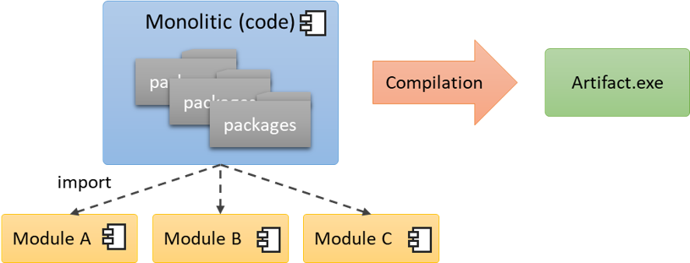
Figura 1: Vista lógica de un sistema monolítico. Fuente: [24]
- Arquitectura orientada a servicios (SOA): Para solventar la problemática de integración entre componentes en los sistemas empresariales hace más de 20 años surgieron tecnologías como DCOM (Distributed Component Object Model) y CORBA (Common Object Request Broker Architecture) los cuales buscaban resolver los problemas de comunicación entre las diferentes tecnologías, y lo lograron, sin embargo, son hasta la fecha, tecnologías sumamente complejas. DCOM se implementa mediante la creación RPC (Remote Procedure Call) el cual consiste en crear procedimientos expuestos por un servidor que pueden ser ejecutados por otra aplicación, con la limitante que solo soporta parámetros básicos, es decir, no soporta estructuras u objetos. Por otra parte, CORBA, si permite en envío de mensajes completos u objetos, sin embargo, requiere de la definición de cada objeto en un lenguaje descriptor de interfaz (IDL) y la creación de Stubs, los cuales son representaciones de los objetos y operaciones remotos del lado del consumidor del servicio.[24], [25]
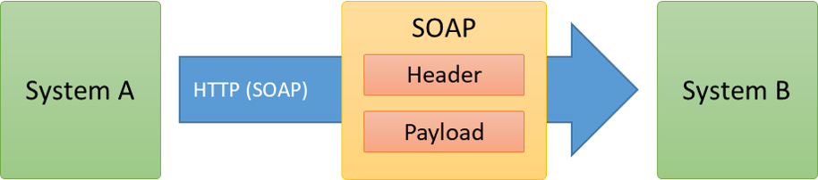
Figura 2: Vista lógica de un protocolo en SOA. Fuente: [24].
- Arquitectura de microservicios: La arquitectura de microservicios es la aproximación de diseñar, construir y desplegar software como un conjunto de pequeños servicios cada uno de ellos ejecutándose en un proceso propio y comunicándose con un mecanismo ligero, usualmente se usa HTTP sobre un API. Esos servicios son construidos alrededor de las capacidades del negocio y desplegados independientemente por una “maquinaria” de despliegue automatizado.[26]–[28]
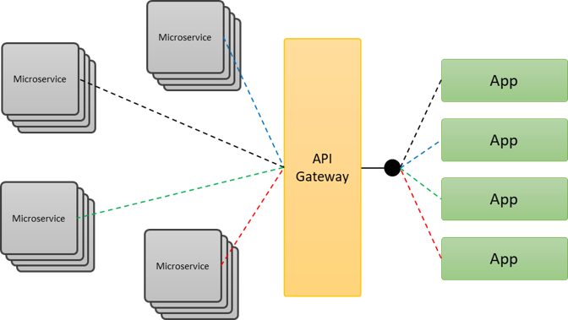
Figura 3: Vista lógica de una arquitectura de microservicios. Fuente: [24]

Estilos arquitectónicos
El proceso de definición de estilo arquitectónico, al igual que el de arquitectura de software, tuvo su inicio con el artículo escrito por Perry y Wolf en 1992, en el mismo plantean: “La década de 1990, creemos, será la década de la arquitectura de software. Usamos el término “arquitectura”, en contraste con “diseño”, para evocar nociones de codificación, de abstracción, de estándares, de entrenamiento formal (de arquitectos de software) y de estilo”. [20]
Luego, definen un estilo arquitectónico como una abstracción de tipos de elementos y aspectos formales a partir de diversas arquitecturas específicas. Un estilo arquitectónico encapsula decisiones esenciales sobre los elementos arquitectónicos y enfatiza restricciones importantes de los elementos y sus posibles relaciones.
En contraste, Shaw y Clements [29] definen los estilos arquitectónicos como un conjunto de reglas de diseño que identifican los tipos de componentes y conectores que pueden utilizarse para componer un sistema o subsistema, junto con las restricciones locales o globales de la manera en que esta composición se realiza.
Roy Thomas Fielding sintetiza la definición de estilo arquitectónico diciendo que: “un estilo arquitectónico es un conjunto coordinado de restricciones arquitectónicas que restringe las funciones/características de los elementos arquitectónicos y las relaciones permitidas entre esos elementos dentro de cualquier arquitectura que se adapte a ese estilo”. [30]
Un patrón arquitectónico expresa una organización estructural para los sistemas de software, proporciona un conjunto de subsistemas predefinidos, especifica sus responsabilidades e incluye reglas y directrices para organizar la relación entre ellos. Los patrones arquitectónicos son plantillas para arquitecturas de software concretas. En ellos se especifican las propiedades estructurales de todo el sistema de una aplicación, y tienen un impacto sobre la arquitectura de sus subsistemas. La selección de un patrón arquitectónico es, por lo tanto, una decisión de diseño fundamental en el desarrollo de un sistema de software.[31], [32]
Carlos Reynoso y Nicolás Kiccillof en su trabajo: “Estilos y Patrones en la Estrategia de Arquitectura de Microsoft” [32] expresan: “En cuanto a los patrones de arquitectura, su relación con los estilos arquitectónicos es perceptible, pero indirecta y variable incluso dentro de la obra de un mismo autor”, sobre las diferencias entre ambos conceptos señalan:
- Existen claras convergencias entre ambos conceptos, aun cuando se reconoce que los patrones se refieren más bien a prácticas de reutilización y los estilos conciernen a teorías sobre las estructuras de los sistemas a veces más formales que concretas.
- Quienes trabajan con estilos favorecen un tratamiento estructural que concierne más bien a la teoría, la investigación académica y la arquitectura en el nivel de abstracción más elevado, mientras que quienes trabajan con patrones se ocupan de cuestiones que están más cerca del diseño, la práctica, la implementación, el proceso, el refinamiento, el código.

Arquitecturas basadas en componentes
Un componente es una unidad de composición de aplicaciones, que posee un conjunto de interfaces especificadas contractualmente y dependencias del contexto explícitas, puede ser desplegado de forma independiente y está sujeto a la composición por terceras partes. [25], [32], [33]
El estilo de arquitectura basada en componentes, describe un acercamiento al diseño de sistemas como un conjunto de componentes que exponen interfaces bien definidas y que colaboran entre sí para resolver el problema.
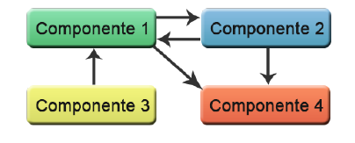
Figura 4: Arquitectura basada en componentes. Fuente: elaboración propia.
Este estilo se utiliza para diseñar aplicaciones a partir de componentes individuales, enfatiza la descomposición del sistema en componentes lógicos o funcionales y define una aproximación al diseño a partir de componentes que se comunican mediante interfaces que contienen métodos, eventos y propiedades. [34]

Arquitectura en capas
Este estilo pertenece a la categoría Estilos de Llamada y Retorno y define una organización jerárquica tal que cada capa proporciona servicios a la capa inmediatamente superior y se sirve de las prestaciones que le brinda la inmediatamente inferior. [34]
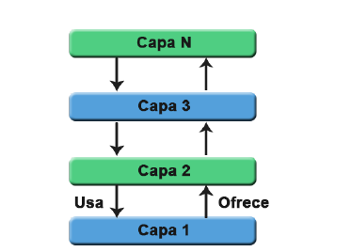
Figura 5: Arquitectura en capas. Fuente: elaboración propia
Entre las principales características de este estilo se encuentran la descomposición de los servicios de forma que la mayoría de interacciones ocurre solo entre capas vecinas. Los componentes de cada capa se comunican con los componentes de otras capas a través de interfaces conocidas y cada nivel agrega las responsabilidades y abstracciones del nivel inferior. [34]

Tuberías y filtros
Este estilo pertenece a la clase Estilos de Flujo de Datos. Una tubería (pipeline) es un conjunto de elementos de procesamiento de datos conectados en serie, de modo que la salida de un elemento es la entrada del siguiente. Cada etapa del procesamiento se encapsula en un filtro. Los datos se transmiten a través de tubos entre filtros adyacentes [13]. La figura 6 muestra el pipeline típico de un software para la visualización tridimensional de imágenes médicas digitales. [32], [33]
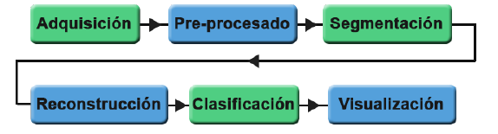
Figura 6: Arquitectura de tuberías y filtros reflejada en un proceso de visualización de imágenes médicas. Fuente: elaboración propia.

Entre las principales ventajas de este estilo se encuentran: la reutilización (los filtros no dependen unos de otros y se pueden utilizar en cualquier sistema donde se transmitan los mismos tipos de datos), el bajo acoplamiento, la concurrencia y facilita además estimar la velocidad de procesamiento del sistema.

Calidad en la arquitectura de software
La calidad de software es la concordancia con los requisitos funcionales y de rendimiento explícitamente establecidos, con los estándares de desarrollo explícitamente documentados, y con las características implícitas que se espera de todo software desarrollado profesionalmente.[33] Es la aptitud de un producto o servicio para satisfacer las necesidades del usuario. Por su naturaleza el software no es medible, sino los atributos que lo conforman. [35]

Antecedentes de la arquitectura de software en las neuroinformática
En 1989 el Instituto de Salud Mental (NIMH), el Instituto Nacional de Abuso de Drogas (NIDA) y la Fundación Nacional de Ciencia de Estados Unidos (NSF), asignaron fondos a la Academia Nacional de Ciencias (NSF) para llevar a cabo un estudio pormenorizado de la necesidad de crear bases de datos para compartir datos neurocientíficos y examinar cómo el campo de la tecnología de la información podría manejar dichos datos. El artículo permitió al NIMH crear el proyecto "Cerebro Humano" (HPB), el cual concedió la primera beca en 1993. El proyecto fue originalmente dirigido por Koslow junto con los esfuerzos de otros institutos norteamericanos. Más tarde, Koslow hizo esfuerzos por globalizar el proyecto y la neuroinformática en general a través de la Unión Europea y la Organización para la Cooperación y el Desarrollo Económico, OCDE. [36]
Durante la fundación de estas actividades, Huda Akil, el presidente en 2003 de la Sociedad de Neurociencia (SfN) fundó el Grupo de Información Cerebral (BIG) para evaluar la importancia de la neuroinformática en la neurociencia y, particularmente, en el SfN. Gracias a ese informe del BIG, la SfN fundó el comité de neuroinformática. En 2004 la SfN anunció la Neuroscience Database Gateway (NDG), una fuente universal de recursos para neurocientíficos en la cual la mayoría de bases de datos y herramientas podrían ser referenciadas. La NDG se fundó con financiación de la NIDA, NINDS y NIMH y el portal de neurociencia (Neuroscience Database Gateway) se convirtió en una nueva plataforma, el Marco de Información de Neurociencia (Neuroscience Information Framework, NIF). Esta organización se encargó de alentar el desarrollo de herramientas de software para el manejo, distribución, modelado y análisis de datos neurocientíficos, llegando a hospedar más de 30 herramientas con disímiles propósitos. [36]
Como estas herramientas no eran interoperables y las necesidades de los centros encargados de las investigaciones en el campo de las neurociencias necesitaban soluciones más completas que le permitieran automatizar y mejorar el proceso de investigación, el desarrollo de las neuroinformática se dirigió hacia el desarrollo de plataformas y estándares que permitieran establecer un entorno de trabajo consistente.
Entre los estándares más conocidos se encuentran NWB, DICOM, BIDS y NIFTI, todos ellos capaces de representar disímiles datos generados en estudios neurocientíficos, estos estándares fueron adoptados para la construcción de plataformas de investigación capaces de gestionar neurodatos como LORIS [18] y a su vez estas plataformas fueron utilizadas por sistemas de análisis de datos y visualización como CBRAIN. Con la evolución de las técnicas del desarrollo de software y las tecnologías se desarrollaron plataformas como NODCE que aglutinan todas estas funcionalidades orientadas a un tipo específico de datos, las imágenes.

Caracterización de los sistemas homólogos
El estudio de los productos de LORIS [16] y CBRAIN [17] tiene como objetivos fundamentales: determinar las características arquitectónicas que pueden ser reutilizables y recopilar las buenas prácticas, así como los errores más comunes usados en proyectos ya establecidos en el campo. Además de estas plataformas se realiza un análisis de la arquitectura del ecosistema para el análisis de neurodatos propuesta por Frank y Vogelstein [37]. Se mencionan otros sistemas dedicados al almacenamiento de grandes volúmenes de neurodatos y al tratamiento de ‘Big Data’ en el contexto del trabajo actual.

LORIS
LORIS es el acrónimo de Longitudinal Online Research and Imaging System, un sistema de gestión de datos modular y extensible basado en la web que integra todos los aspectos de un estudio multicéntrico: desde la adquisición de datos heterogéneos (imágenes, clínicos, conductuales y genéticos) hasta el almacenamiento, procesamiento, y finalmente la difusión. [18]
Consta múltiples niveles, presenta tres etapas distintas de flujo de datos: una etapa de adquisición para la entrada y transferencia de datos, una etapa de archivo con un frontend accesible desde la web que se utiliza para el control de calidad y la visualización, una etapa de difusión que permite la consulta de datos de modo que los resultados puedan enviarse fácilmente a las canalizaciones de procesamiento para su posterior análisis. [18]
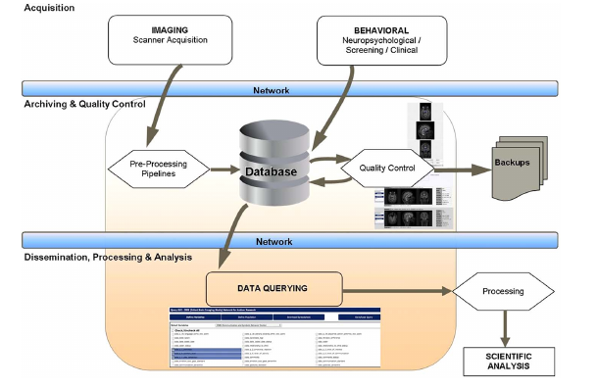
Figura 7: Flujo de datos en la plataforma LORIS. Fuente: [16].
Presenta una arquitectura monolítica con un estilo multicapa, [24] se puede considerar que LORIS tiene tres capas de componentes: una capa de infraestructura, una capa de procesamiento y una capa de aplicación web. La entrada de datos, la transferencia, el preprocesamiento de imágenes, la visualización y el control de calidad son todos aspectos que tienen lugar dentro de estas capas, con el objetivo final de servir datos usando la GUI de consulta de datos para facilitar el procesamiento y el análisis. [16]
La capa de infraestructura consta de un marco Linux/Apache/MYSQL/PHP (LAMP) de código abierto, que emplea un sistema de administración de bases de datos relacionales (RDBMS), donde los datos se almacenan de manera centrada en el tema y son accesibles desde la web. Los instrumentos se almacenan como tablas individuales en el RDBMS y se vinculan a las tablas de puntos de tiempo centrales en función de una clave principal que se compone de identificadores únicos anónimos y etiquetas de puntos de tiempo. Además, LORIS incluye conjuntos jerárquicos de registros que permiten rastrear a los registros hermanos y otros miembros de la familia de datos. [16]
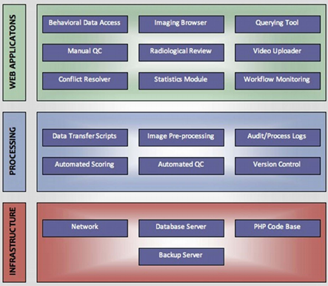
Figura 8: Vista lógica de las capas en la arquitectura de LORIS. Fuente [16].

Ventajas
- Provee un repertorio de funcionalidades y facilidades para el trabajo con datos de imágenes, clínicos, conductuales y genéticos.
- Soporta integraciones con CBRAIN para ejecutar tareas y ‘pipelines’ que requieran alto rendimiento.
- Tiene una arquitectura sencilla expuesta a partir de un diseño de tres capas.
- Su estructura monolítica la vuelve ideal para despliegues rápidos.
- Expone un ApiREST que permite automatizar algunas tareas y brinda capacidad de integración.
- Actualmente el proyecto es de código libre.

Desventajas
- El proceso de selección y preprocesamiento de datos es manual casi por completo.
- El ApiREST que expone está en desarrollo con ciclos rápidos de actualizaciones por lo que la forma más segura y estable de acceder a sus funcionalidades es usando la interfaz web.
- Al tener una arquitectura monolítica se desperdicia recursos al escalar por replicación, no se pueden escalar componentes individuales.
- La base de datos usada (MySQL) no es la óptima para todos los casos de usos asociados al sistema LORIS, existen alternativas más eficientes al tratar con datos semiestructurados, series e imágenes, por ejemplo, MongoDB.
- Aunque la integración con CBRAIN se logra con cierta facilidad puesto que trae una serie de componentes implementados para ese propósito, integrarla con clústeres o HPC ajenos es una tarea compleja tanto para los ingenieros encargados de la configuración como para aquellos que deban programar los componentes de integración.
- La versión estable está sujeta a servicios de implantación y soporte bajo contratación extranjera costándole recursos al país.

CBRAIN
La Plataforma Canadiense de Investigación de Imágenes Cerebrales (Canadian Brain Imaging Research Platform, CBRAIN) es una plataforma de investigación colaborativa basada en la web desarrollada en respuesta a los desafíos planteados por una investigación intensiva de neuroimágenes en datos y computación. CBRAIN ofrece acceso transparente a fuentes de datos remotas, sitios informáticos distribuidos y una variedad de herramientas de procesamiento y visualización dentro de un entorno seguro y controlado. Se puede acceder a su interfaz web desde un navegador moderno y utiliza modismos de interfaz gráfica para reducir la experiencia técnica necesaria para realizar análisis computacionales a gran escala. [17]
La meta programación flexible de CBRAIN ha permitido la incorporación de una amplia gama de sitios informáticos heterogéneos, que actualmente incluyen nueve centros nacionales de computación de alto rendimiento (HPC) de investigación en Canadá, uno en Corea, uno en Alemania y varios servidores de investigación locales. CBRAIN aprovecha los ciclos informáticos remotos y facilita la interoperabilidad de los recursos de manera transparente para el usuario final.[19] En comparación con las soluciones ‘grid’ típicas disponibles, esta arquitectura fue diseñada para ser fácilmente extensible e implementada en sitios de cómputo remotos existentes sin modificación de herramientas, intervención administrativa o configuración especial de software/hardware. [17]
CBRAIN es una plataforma de varios niveles compuesta por tres capas principales: la capa de acceso, accesible a través de un navegador web estándar (para usuarios) o una ApiREST (para aplicaciones u otras plataformas), la capa de servicio que proporciona servicios de portal para la capa de acceso, la base de datos de metadatos, que almacena información sobre todos los usuarios, permisos y recursos, y servicios en orquestación para la coordinación de recursos (solicitudes de usuarios, movimiento de datos, cargas informáticas, trabajos, modelos de datos), y finalmente una capa de infraestructura que consta de repositorios de datos en red y recursos informáticos. Puede coexistir un número arbitrario de fuentes de datos simultáneas (proveedores de datos), sitios informáticos (servidores de ejecución) y portales CBRAIN, con solo la base de datos de metadatos como elemento central para una implementación determinada. [17]
Al igual que LORIS, CBRAIN se presenta como un monolito pero con características de sistemas distribuidos y una base de metadatos central, los patrones arquitectónicos con estas características son llamados microlitos, estos son un paso intermedio entre las arquitecturas monolíticas y las orientadas a microservicios. Los estilos arquitectónicos preponderantes son la arquitectura por capas y la arquitectura por componentes, esta última se caracteriza por describir el acercamiento al diseño de sistemas como un conjunto de componentes que exponen interfaces bien definidas y que colaboran entre sí para resolver el problema, en el caso de CBRAIN se presenta a través de un sistema de plugins.
Los componentes de CBRAIN se implementan utilizando Ruby on Rails3, un marco RESTful basado en Ruby ampliamente utilizado, presente en sitios como Github, Twitter, Shopify, Groupon, NASA y Hulu. El desarrollo de CBRAIN tiene como objetivo utilizar herramientas disponibles abiertamente y tecnologías web que cumplan con los estándares siempre que sea posible. Esto asegura que el desarrollo y la distribución del sistema puedan permanecer libres y sin restricciones. Todas las interacciones del navegador con CBRAIN ocurren a través de HTTPS y el cliente web usa HTML y CSS estándar para la interfaz y jQuery4 y jQuery UI para el comportamiento y la temática. BrainBrowser Volume Viewer usa el elemento de canvas HTML para renderizar, y BrainBrowser Surface Viewer usa three.js5 para renderizar 3D basado en WebGL. [17]
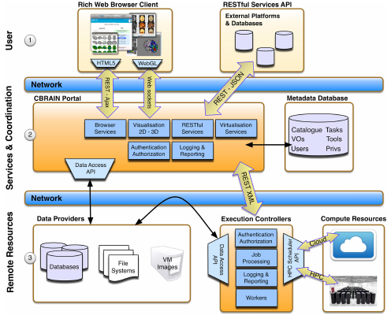
Figura 9: Capas de la arquitectura de CBRAIN. Fuente [17].

Ventajas
- Ofrece alta compatibilidad con la mayoría de los protocolos y formatos de computación distribuida.
- Tiene una capacidad de escalabilidad media en cuanto a funcionamiento, se pueden implementar e integrar plugins para extender sus funcionalidades.
- Tiene alta escalabilidad en cuanto a rendimiento, presenta problemas similares a LORIS al escalar por replicación puesto que es un microlito.

Desventajas
- No ofrece ninguna funcionalidad de gestión de datos, CBRAIN y LORIS son mutuamente excluyentes en cuanto a dominio del negocio y es debido a esa razón con son usados juntos con regularidad.

Ecosistema abierto en la nube para neurodatos (NODCE)
El ecosistema abierto en la nube para neurodatos o "NeuroData's Open Data Cloud Ecosystem" fue una propuesta de Fark y Vogelstein [37] para solventar una serie de problemas asociados al aplicar enfoques tradicionales de la arquitectura de sistema a la gestión de neurodatos. Entre estos se encuentran:
- Las imágenes de neurociencia producen conjuntos de datos demasiado grandes para los enfoques tradicionales.
- Difícil para los usuarios finales y el mantenimiento.
- Necesidad de crear servicios faltantes adicionales.
La arquitectura del ecosistema está orientada a la nube usando Amazon Web Service como maquinaria de orquestación para desplegar un conjunto de pequeños servicios cada uno de ellos ejecutándose en un proceso propio y comunicándose con un mecanismo ligero [37], estas pautas son propias de una arquitectura de microservicios.
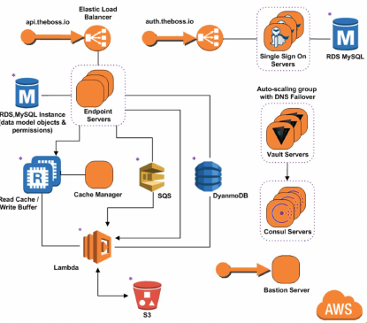
Figura 10: Vista del diseño de la arquitectura. Fuente [37].
Su arquitectura tuvo excelentes resultados entre ellos:
- Implementaron un conjunto completo de herramientas que permiten:
  - Alojar cientos de conjuntos de datos.
  - Visualización rápida.
  - Escalar a petabits.
- Exploraron diferentes métodos para administrar datos:
  - AWS Depósito de datos abiertos para alojar datos públicos.
  - Datos almacenados en un sistema de archivos planos.
  - Flywheel para administrar derivados y metadatos.

Comparación de los sistemas homólogos
Para realizar la comparación de los sistemas descritos usaremos una tabla donde ponderaremos cualitativamente los atributos de mantenibilidad, extensibilidad, escalabilidad y reusabilidad implícitos en cada plataforma usando los valores alto, medio o bajo tomando como referente el siguiente conjunto de características:
- Arquitectura: refiérase a todo lo que tiene que ver con el diseño y la implementación de estructuras de software de alto nivel. Es el resultado de ensamblar un cierto número de elementos arquitectónicos de forma adecuada para satisfacer la mayor funcionalidad y requerimientos de desempeño de un sistema, así como requerimientos no funcionales, como la confiabilidad, escalabilidad, portabilidad, y disponibilidad. [22]
- Almacenamiento de datos: refiérase a como se logra la persistencia de datos así como que tipos de datos son capaces de gestionar.
- Sistema operativo: refiérase al conjunto de programas que gestionan recursos de hardware, recogidos en paquetes bajo determinada marca que pueden ser Linux, Windows, Unix o Mac.
- Distribución de recursos: refiérase al tipo de procesos de distribución de recursos en un software determinado, puede ser distribuido, no distribuido o híbrido.
- Administración de procesos: refiérase a como un software determinado administra los procesos asociados.
Tabla 1: Comparación entre diferentes características de los sistemas homólogos. Fuente: elaboración propia.
Atributos/Plataformas | LORIS | CBRAIN | NODCE
Arquitectura | Monolítica basada en capas | Microlito basado en componentes | Microservicios, basado en componentes vía servicios
Almacenamiento de datos | Sql, datos estructurados combinado con sistemas de archivos | Puede tener disímiles fuentes de datos. | Datos estructurados y no estructurados combinando varias bases de datos con sistemas de archivos
Sistema Operativo | Linux/Unix/Windows | Linux/Unix/Windows | Linux/Unix/Windows
Distribución de recursos | Centralizado | Distribuido | Híbrido
Administración de procesos | Delega en CBRAIN si está disponible | Sistema hecho a medida | Gestionan los recursos en tiempo real, dependiendo de la demanda
Código Abierto | Si | Si | No
Mantenibilidad | Media | Media | Alta
Extensibilidad | Baja | Media | Alta
Escalabilidad | Media | Alta | Alta
Reusabilidad | Baja | Media | Media
La tabla 1 muestra que los sistemas con arquitecturas de microservicios presentan mejores atributos de calidad que los anteriores pero son más difíciles de construir y requieren otras consideraciones. Las infraestructuras como servicios (IaaS, Infraestructure as a Service) como Amazon Web Service o Google Cloud no se encuentran disponibles para Cuba por lo que se necesita aproximaciones locales como Docker o Kubernetes para lograr el mismo resultado. Como la presente investigación busca realizar una plataforma con mejores atributos de calidad que sus predecesores la arquitectura de microservicios sobre Docker será la aproximación correcta para el desarrollo de la solución.

Otros sistemas dedicados a la gestión de neurodatos
En el artículo “An overview of online based platforms for sharing and analyzing electrophysiology data from big data perspective” [38] se comparan varias plataformas de almacenamiento y análisis de datos donde tres de ellas están orientadas a la computación distribuidas y nos brindan información comparativa de las diferentes arquitecturas usadas para cada una.
Tabla 2: Comparación entre diferentes características de las plataformas de gestión. Fuente [23] adaptado.
 | HPC | Computación de rejilla | Computación en la nube
Arquitectura | Homogénea | Heterogénea | Heterogénea
Organización | Programador de trabajos | Organización Virtual | Máquinas Virtuales
Escalabilidad | Baja | Media | Alta
Red | Dedicada, de alta velocidad | Red de máquinas virtuales | Dedicada, de alta velocidad
Sistemas Operativos | Linux/Unix/BSD | Linux/Unix/Windows | Linux/Unix/Windows
Distribución de los recursos | Centralizado | Distribuido | Híbrido
Almacenamiento de datos | NFS o sistemas de archivos paralelos | Sistemas hechos a medida con GridFs | Soporta varios sistemas de archivos y bases de datos
Administrador de procesos | Los procesos entran en la cola y esperan a ser programados y ejecutados | Buscan los recursos apropiados para ejecutar aplicaciones especialmente grandes | Gestionan los recursos en tiempo real, dependiendo de la demanda
Aplicaciones | Ciencia, educación, negocios y computación empresarial | Ciencia, educación, negocios y computación empresarial | Servicios web, distribución y almacenamiento
Como se puede observar en las tablas 1 y 2 las arquitecturas asociadas a microservicios y computación en la nube proveen un conjunto de ventajas como:
- Alta escalabilidad: Las arquitecturas orientadas a microservicios están diseñadas para ser escalable, escalan en todas las dimensiones de un cubo de escalabilidad. [26], [27]
- Agilidad: Debido a que cada microservicio es un proyecto independiente, permite que el componente tenga ciclo de desarrollo diferente del resto, y que se puedan hacer despliegues rápidos a producción sin afectar al resto de los componentes. [27], [34]
- Facilidad de despliegue: Las aplicaciones desarrolladas como microservicios encapsulan todo su entorno de ejecución, lo que les permite ser desplegadas sin necesidad de dependencias externas o requerimientos específicos de hardware. [39]
- Verificabilidad: Los microservicios son especialmente fáciles de probar, pues su funcionalidad es tan reducida que no requiere mucho esfuerzo, además, su naturaleza de exponer o brindar servicios hace que sea más fácil de crear casos específicos para probar esos servicios. [27]
- Facilidad de desarrollo: Debido a que los microservicios tienen un alcance muy corto, es posible para un programador comprender el alcance del componente con rapidez, además, cada microservicio puede ser desarrollado por una sola persona o un equipo de trabajo muy reducido.[27]
- Reusabilidad: La reusabilidad es la médula espinal de la arquitectura de microservicios, pues se basa en la creación de pequeños componentes que realice una única tarea, lo que hace que sea muy fácil de reutilizar por otras aplicaciones o microservicios. [26], [28], [34]
- Interoperabilidad: Debido a que los microservicios utilizan estándares abiertos y ligeros para comunicarse, hace que cualquier aplicación o componente pueda comunicarse con ellos, sin importar en que tecnología está desarrollado. [40]
Considerando las arquitecturas para microservicios la mejor aproximación para la selección del estilo arquitectónico a modelar. Se debe tener en cuenta que las arquitecturas de microservicios presentas las siguientes desventajas:
- Rendimiento: La naturaleza distribuida de los microservicios agrega una latencia significativa que puede ser un impedimento para aplicaciones donde el rendimiento es lo más importante, por otra parte, la comunicación por la red puede llegar a ser incluso más tardado que el proceso en sí. [27], [40]
- Múltiples puntos de falla: La arquitectura distribuida de los microservicios hace que los puntos de falla de una aplicación se multipliquen, pues cada comunicación entre Microservicios tiene una posibilidad de fallar, lo cual hay que gestionar adecuadamente. [27], [40]
- Trazabilidad: La naturaleza distribuida de los microservicios complica recuperar y realizar una traza completa de la ejecución de un proceso, pues cada microservicio arroja de forma separada su traza o logs, que luego deben de ser recopilados y unificados para tener una traza completa. [40]

Ambiente de desarrollo
En las siguientes subsecciones se definen y describen la metodología de desarrollo de software, los lenguajes de programación usados, las tecnologías y herramientas usadas.

Metodología de desarrollo de software
Se utilizará como metodología de desarrollo de software SCRUM. Este no es más que un proceso en el que se aplican de manera regular un conjunto de buenas prácticas para trabajar colaborativamente, en equipo y obtener el mejor resultado posible de proyectos, caracterizado por:
- Adoptar una estrategia de desarrollo incremental, en lugar de la planificación y ejecución completa del producto.
- Basar la calidad del resultado más en el conocimiento tácito de las personas en equipos auto organizados, que en la calidad de los procesos empleados.
- Solapar las diferentes fases del desarrollo, en lugar de realizar una tras otra en un ciclo secuencial o en cascada.
Para el contexto en el que se desarrolla la investigación es útil y factible pues la entrega y despliegue continuo asociada a las entregas iterativas en SCRUM son procesos intrínsecos durante el desarrollo de microservicios.

Lenguajes
Los lenguajes definidos para el proyecto son:
- Python v3.10 : es un lenguaje de programación de propósito general, interpretado y de alto nivel. Su filosofía de diseño enfatiza la legibilidad del código con el uso de sangría significativa. Es de tipo dinámico y admite múltiples paradigmas de programación, incluida la programación estructurada, orientada a objetos y funcional.
- YAML v1.1: es un lenguaje y formato de serialización de datos legible por humanos inspirado en lenguajes como XML, C, Python, Perl, así como en el formato de los correos electrónicos.
- TOML v0.5.0: es un lenguaje y formato de archivo de configuración que es fácil de leer debido a la semántica obvia que pretende ser "mínima". TOML está diseñado para mapear inequívocamente un diccionario.

Tecnologías
- Traefik v2.7: Traefik es un proxy inverso que permite el descubrimiento de servicios de forma automática, distribución y balance de carga, ver trazas de navegación y métricas así como funcionalidades de gestión de servicios de espejo.
- Kafka v3.3.1: es una plataforma distribuida de transmisión de datos que permite publicar, almacenar y procesar flujos de registros, así como suscribirse a ellos, de forma inmediata. Está diseñada para administrar los flujos de datos de varias fuentes y distribuirlos a diversos usuarios.
- Elasticsearch v8.4.3: Elasticsearch es un servidor de búsqueda basado en Lucene. Provee un motor de búsqueda de texto completo, distribuido y con capacidad de multitenencia.
- Minio v2020.10: es un software que ofrece almacenamiento de Objetos enfocado en al Rendimiento y liberado bajo la Licencia Apache v2.0 con un API compatible con Amazon S3, ideal para despliegues en nubes privadas con altos requisitos en seguridad y alta disponibilidad
- Nginx v1.19: es un servidor web que también actúa como proxy de correo electrónico, proxy inverso y balanceador de carga. La estructura del software es asíncrona y controlada por eventos; lo cual permite el procesamiento de muchas solicitudes al mismo tiempo y brinda alta escalabilidad.
- MongoDB v6.0: es una base de datos no Sql distribuida que brinda alta disponibilidad, escalabilidad horizontal y capacidades de distribución geográfica, cuyo objetivo es manejar la demanda de datos de aplicaciones modernas.
- Authentik v2022.9: es un proveedor de identidades de código abierto centrado en la flexibilidad y y versatilidad, es un solución para implementar autenticación y autorización en las aplicaciones sin lidiar directamente con el desarrollo de estas funcionalidades.

Herramientas
- Docker v20.10.17: es un proyecto de código abierto que automatiza el despliegue de aplicaciones dentro de contenedores de software, proporcionando una capa adicional de abstracción y automatización de virtualización de aplicaciones en múltiples sistemas operativos.
- Visual Studio Code v1.68: es un editor de código fuente desarrollado por Microsoft para Windows, Linux, macOS y Web. Incluye soporte para la depuración, control integrado de Git, resaltado de sintaxis, finalización inteligente de código, fragmentos y refactorización de código.
- Git v2.36: es un software de control de versiones, pensando en la eficiencia, la confiabilidad y compatibilidad del mantenimiento de versiones de aplicaciones cuando estas tienen un gran número de archivos de código fuente.

Conclusiones parciales
Aunque las arquitecturas de software más frecuentes son monolíticas las plataformas de almacenamiento, análisis y procesamiento han adoptado estrategias de computación distribuida o computación en la nube con mayor frecuencia. LORIS y CBRAIN son sistemas separados que suelen desplegarse como dos subsistemas en un mismo entorno de ejecución y funcionan juntas en un sistema distribuido.
La computación en la nube y los sistemas distribuidos son capaces de lograr las velocidades semejantes a los sistemas precomputados de procesamiento. Las tecnologías de bases de datos y persistencias suelen variar de acuerdo al tipo de neurodato que se desea almacenar. Las arquitecturas de microservicios permiten separar el sistema en varios subsistemas o servicios pequeños reduciendo su acoplamiento.

Análisis y diseño de la propuesta de solución
En este capítulo se presentan las fases de planificación del proceso de desarrollo de software definido por la metodología SCRUM en la cual se identificarán los hitos e historias de usuarios asociados a la propuesta de solución y la propuesta de diseño como la define el modelo de diseño C4 con el cuál representaremos la arquitectura para la plataforma de gestión, análisis y procesamiento de datos BrainsSys.

Propuesta de solución
Para dar cumplimiento al objetivo planteado se propone el desarrollo de una arquitectura de software orientada a microservicios para la plataforma de análisis, gestión y procesamiento de datos BrainsSys. La plataforma debe permitir:
- Gestión de disímiles tipos de neurodatos tanto estructurados como no estructurados.
- Gestión y ejecución de procesos externos al sistema sobre los datos almacenados.
- Automatización del preprocesamiento de los datos.
- Capacidad para ejecutar procesos en computadoras de alto rendimiento.
- Capacidad para integrarse con sistemas heredados o sistemas de terceros.
- Funciones de visualización de neuroimágenes y otros datos no estructurados.

Backlog del producto
El backlog del producto contiene una lista priorizada de los requerimientos del proyecto escritos en forma de épicas, que son historias de usuario de alto nivel. [41]
Las historias de usuario se apegan a una estructura específica predefinida y son una forma simple de documentar los requerimientos y funcionalidades que desea el usuario final. Una historia de usuario incluye tres elementos sobre el requerimiento: ¿Quién? ¿Qué? y ¿Por qué? [41] En el presente trabajo se obtuvieron 9 épicas y 36 historias de usuarios priorizadas que siguen la siguiente estructura.
Tabla 3: Formato de las historias de usuario. Fuente: elaboración propia.
Complejidad: puede ser alta, media o baja. | Identificador o nombre
Como <rol> quiero <requisito> para <beneficio>
Detalles y notas adicionales: en esta sección se escriben todos los detalles
asociados al caso de uso , ya sean funcionales o no funcionales
Criterios de aceptación usando la sintaxis de Gherkin [42], [43], de esta manera se convierten en casos de prueba en un futuro.

Las siguientes tablas son una muestra del backlog del producto.
Tabla 4: HU Efectuar búsqueda en el repositorio (ingeniero de datos). Fuente: elaboración propia.
Media | Efectuar búsqueda en el repositorio (ingeniero de datos)
Como ingeniero de datos quiero efectuar búsquedas en el repositorio para encontrar datos de interés
- Las búsquedas deben tener una respuesta rápida (entre 0 y 5 segundos) sin importar la cantidad de datos registrados en el repositorio.
- Tener en cuenta tecnologías como Apache Solr o Elasticsearch como motores de búsquedas
- Los datos tienen los siguientes campos:
  - nombre
  - autor
  - revisor
  - estado (espera, aprobado, denegado)
  - metadatos
- Dado 3 datos asociados a la misma etiqueta dos de ellos revisados y aprobados y uno en espera cuando se busca por esa etiqueta el sistema devolverá los resultados los datos y metadatos asociados a los 3 datos entonces el ingeniero de datos será capaz de ver una lista con esos datos y sus metadatos, así como su estado (aprobado o no).

Tabla 5: HU Efectuar búsqueda en el repositorio (investigador). Fuente: elaboración propia.
Media | Efectuar búsqueda en el repositorio (investigador)
Como investigador quiero efectuar búsquedas en el repositorio para encontrar datos de interés
- Las búsquedas deben tener una respuesta rápida (entre 0 y 5 segundos) sin importar la cantidad de datos registrados en el repositorio.
- Tener en cuenta tecnologías como Apache Solr o Elasticsearch como motores de búsquedas
- Los datos tienen los siguientes campos:
  - nombre
  - autor
  - revisor
  - metadatos
- Dado 3 datos asociados a la misma etiqueta dos de ellos revisados y aprobados y uno en espera cuando se busca por esa etiqueta el sistema devolverá los resultados los datos y metadatos asociados a los 2 datos aprobados entonces el investigador será capaz de ver una lista con esos datos y sus metadatos.

Tabla 6: HU Insertar dato en el repositorio. Fuente: elaboración propia.
Media | Insertar dato en el repositorio
Como investigador debería insertar un dato en el repositorio para contribuir a la base de conocimientos
- La inserción ocurre de forma asíncrona.
- El sistema debe extraer los metadatos del neurodato automáticamente.
- El dato y sus metadatos no son visibles y quedan en un estado de “espera” hasta que un ingeniero de datos los revise y de su aprobación.
- El repositorio debe aceptar cualquier formato de archivo e intentará ver si es un dato de neurociencia o no de forma automática. En caso de no poder determinar, esta responsabilidad será delegada a los ingenieros de datos durante el proceso de revisión.
- Los datos que no sean de neurociencia deben ser denegados y eliminados.
Dado un repositorio vacío cuando se ingresa un nuevo dato este queda en espera entonces puede ser revisado por un ingeniero de datos.

Tabla 7: HU Revisar datos y metadatos del repositorio. Fuente: elaboración propia.
Baja | Revisar dato y metadatos del repositorio
Como ingeniero de datos quiero revisar los datos subidos al repositorio para asegurar que los metadatos generados asociados al mismo sean consistentes
- El sistema notifica a los ingenieros cuando un neurodato se insertó y sus metadatos fueron extraídos.
- Si hay varios ingenieros de datos su revisión queda sometida a una condición de carrera.
- Al denegarse un dato debería producirse una retroalimentación hacia el emisor.
- Los ingenieros de datos pueden modificar los metadatos durante la revisión.
- Dado un neurodato en “espera” cuando un ingeniero de datos accede al sistema este debe mostrale la notificación asociada entonces será capaz de revisar el dato y sus metadatos asociados para editarlos, aprobarlo o denegarlo.

Tabla 8: HU Editar datos y metadatos del repositorio. Fuente: elaboración propia
Media | Editar datos y metadatos del repositorio
Como ingeniero de datos quiero editar los datos y sus metadatos asociados en el repositorio para efectuar correcciones
- La edición ocurre de forma asíncrona.
- Dado un dato cuando un ingeniero de datos edita cualquiera de los campos del dato o sus metadatos y confirma los cambios entonces podrá ver los cambios reflejados en el repositorio.

Tabla 9: HU Administrar usuarios. Fuente: elaboración propia.
Media | Administrar los usuarios del sistema
Como administrador quiero administrar los usuarios del sistema para controlar el acceso al mismo y sus recursos.
- Considerar un IDaaS para la gestión de usuarios y clientes, la autorización y autenticación.
- Dada una persona sin acceso al sistema cuando el administrador le cree un usuario y asigne sus permisos entonces esa persona será capaz de acceder a las vistas asociadas a sus permisos o roles.

Modelo C4, diseño de la arquitectura de software
El modelo C4 es una técnica de notación gráfica para modelar la arquitectura de los sistemas de software. Se basa en una descomposición estructural de un sistema en contenedores y componentes y en técnicas de modelado existentes, como el lenguaje de modelado unificado o los diagramas de relación de entidades para la descomposición más detallada de los bloques de construcción arquitectónicos.[44]
El modelo C4 es una aproximación de “abstracción primero” al modelado de la arquitectura de software y se basa en abstracciones que reflejan como los arquitectos de software y desarrolladores piensan acerca de la construcción de software. Se compone de 4 niveles: contexto, contenedores, componentes y código cada uno de ellos es más específico y menos abstracto que el anterior. El cuarto nivel, código, usualmente es diseñado sobre la demanda por los propios desarrolladores. [45] Las siguientes figuras muestran los diferentes niveles de descomposición del modelo C4 para la plataforma BrainsSys.
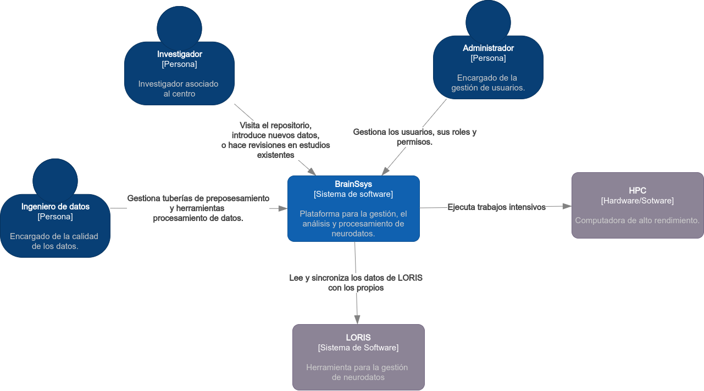
Figura 11: Diagrama de contexto del sistema BrainsSys. Fuente: elaboración propia.
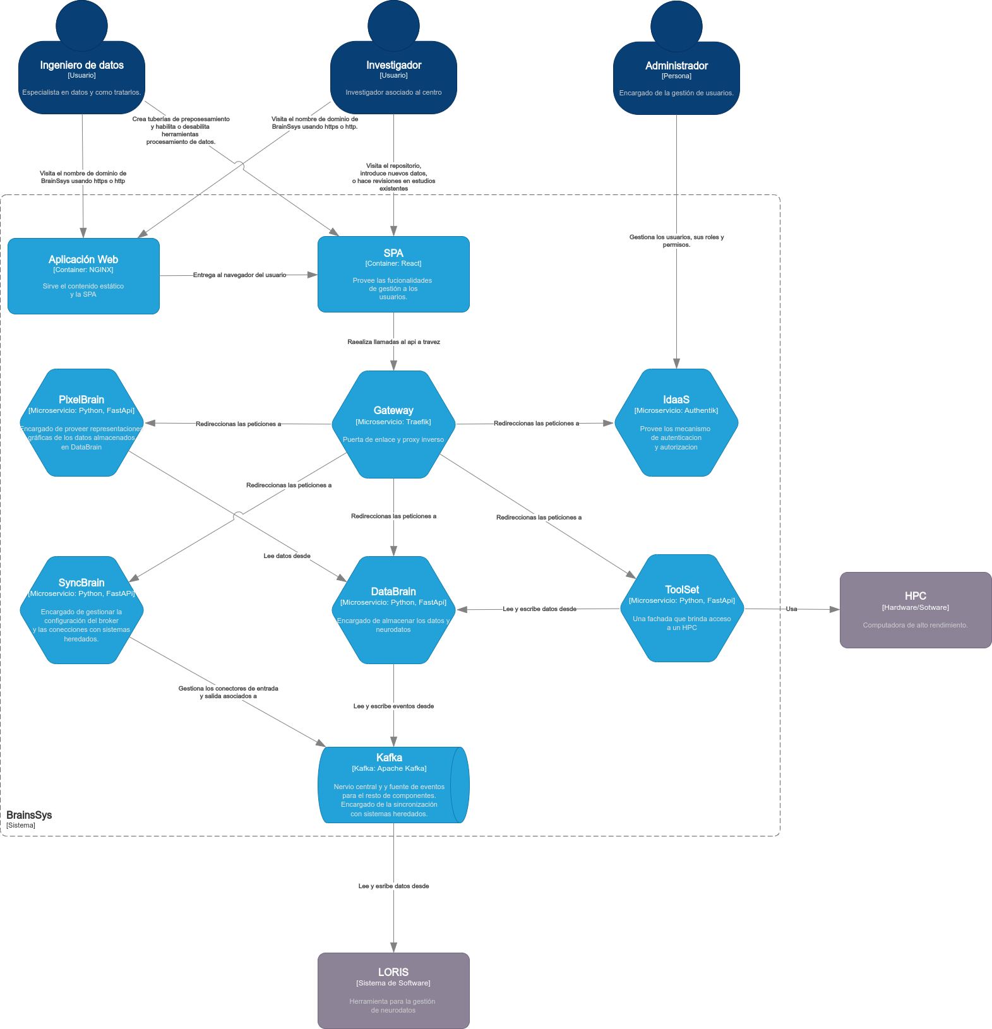
Figura 12: Diagrama de contenedores del sistema BrainsSys. Fuente: elaboración propia.

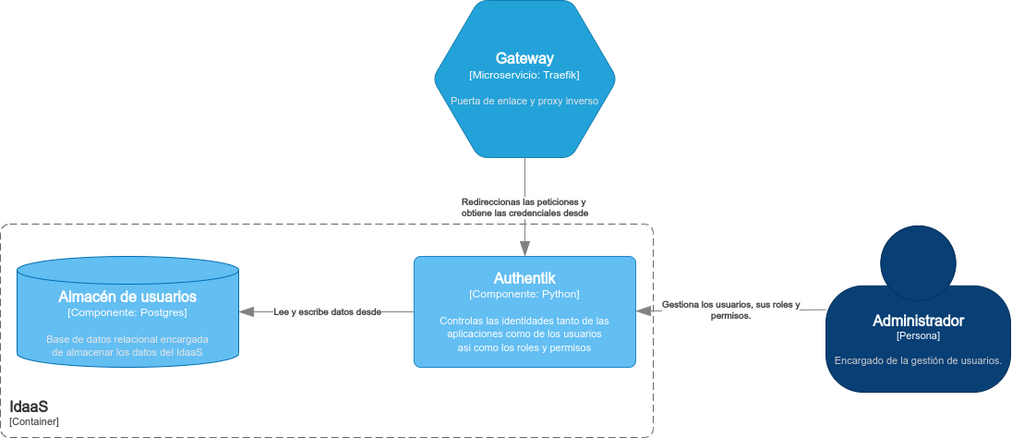
Figura 13: Diagrama de componentes del contenedor: IDaaS. Fuente: elaboración propia.

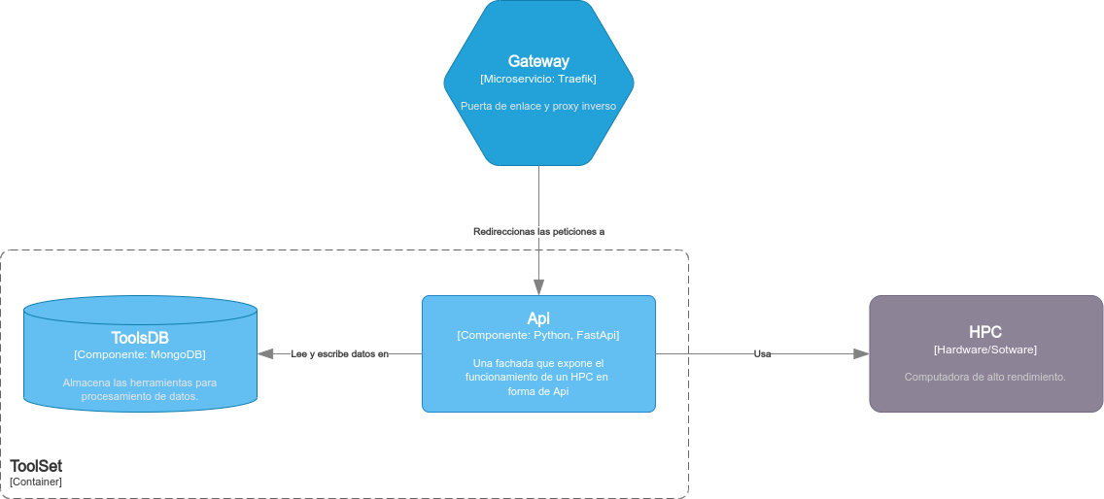
Figura 14: Diagrama de componentes del contenedor: ToolSets. Fuente: elaboración propia.
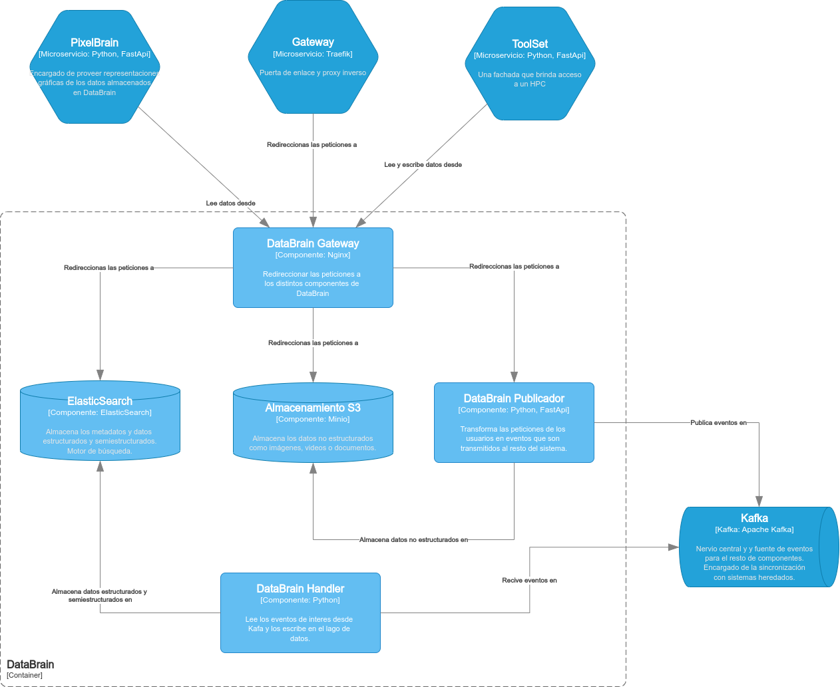
Figura 15: Diagrama de componentes del contenedor: DataBrain. Fuente: elaboración propia.
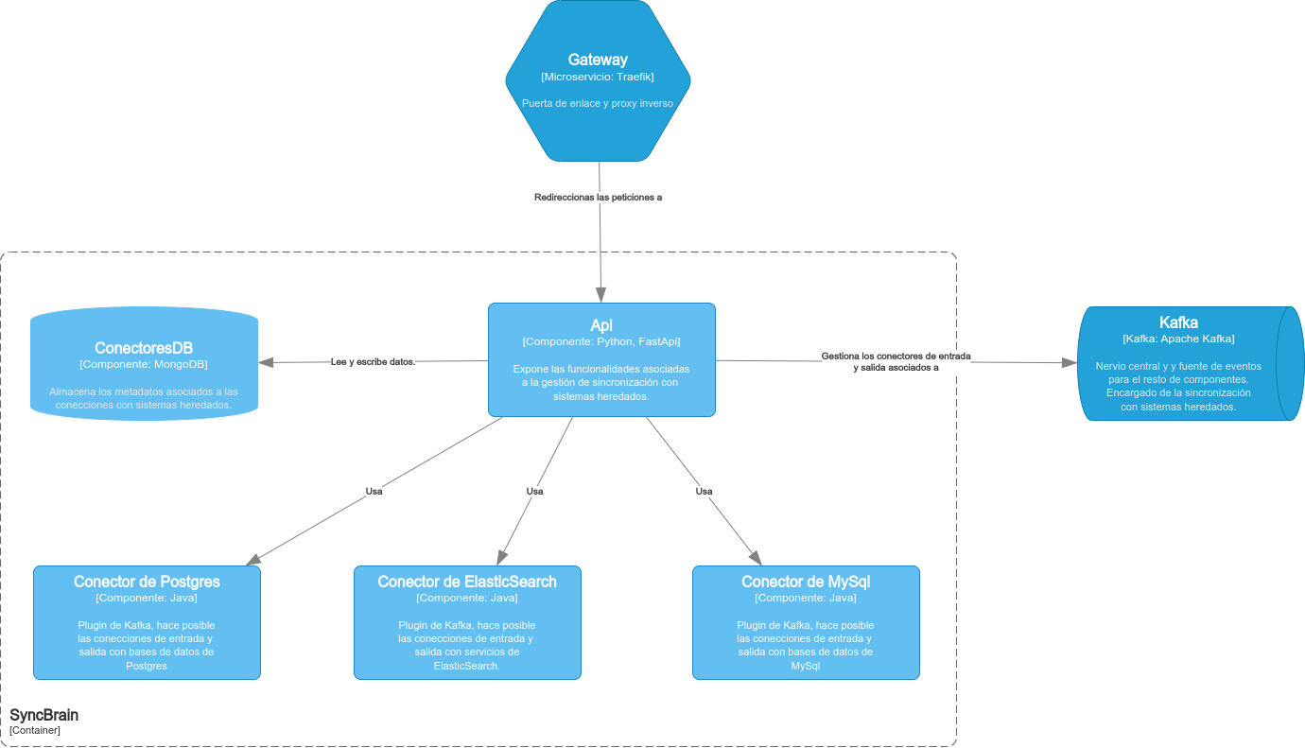
Figura 16: Diagrama de componentes del contenedor: SyncBrain. Fuente: elaboración propia.
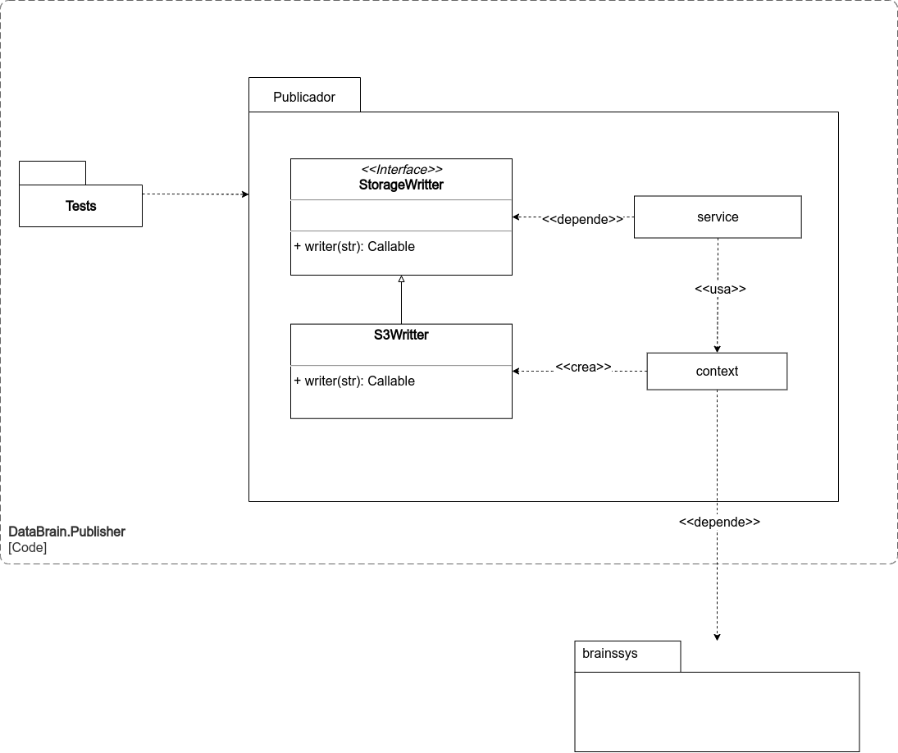
Figura 17: Diagrama de código del componente: DataBrain - Publisher . Fuente: elaboración propia.
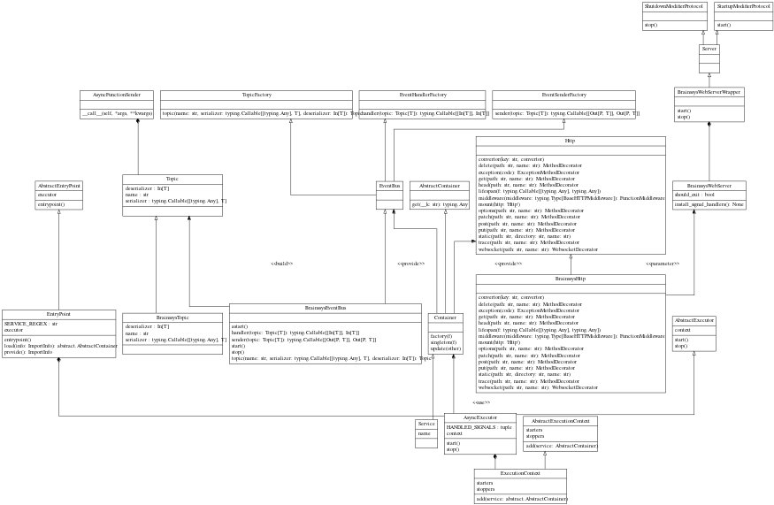
Figura 18: Diagrama de clases del paquete ‘brainssys’. Fuente: elaboración propia.

Patrones de diseño
Los patrones de diseño son independientes del lenguaje de programación que se utilice y su aplicación no tiene efectos en la estructura fundamental del sistema (arquitectura), pero puede tener una fuerte influencia sobre la arquitectura de un subsistema. [46] Definen un esquema de refinamiento de los subsistemas o componentes dentro de un sistema, o las relaciones entre estos. [38]
Para la presente investigación se exponen los patrones de diseño de acuerdo a su nivel de abstracción concordando con el orden del modelo de diseño C4. Siendo CQRS el primer patrón de diseño ya que se encuentra presente a nivel de componentes y luego los patrones GRASP, creacionales, estructurales, de comportamiento y principios SOLID que se encuentran presente en el nivel de código.

CQRS: Segregación de responsabilidades de comandos y consultas
CQRS significa segregación de responsabilidad de consultas y comandos. Este patrón se describió por primera vez por Young. En el fondo está la noción de que puede usar un modelo diferente para actualizar del que se usa para leer la información. Esta separación puede ser valiosa para sistemas complejos que los datos de escritura y lectura difieran en cuanto a volumen o estructura o donde la sincronicidad sea importante. [47]
El enfoque principal que utilizan las personas para interactuar con un sistema de información es tratarlo como un almacén de datos CRUD. Haciendo referencia a un modelo mental de alguna estructura de registro donde podemos crear nuevos registros, leer registros, actualizar registros existentes y eliminar registros cuando hayamos terminado con ellos. En el caso más simple, las interacciones tienen que ver con almacenar y recuperar estos registros. [47]
El cambio que introduce CQRS es dividir ese modelo conceptual en modelos separados para actualizar y mostrar, a los que se refiere como comando y consulta respectivamente siguiendo el vocabulario de “Command and Query Separation". La razón es que, para muchos problemas, particularmente en dominios más complicados, tener el mismo modelo conceptual para comandos y consultas conduce a un modelo más complejo que no funciona bien. [47]
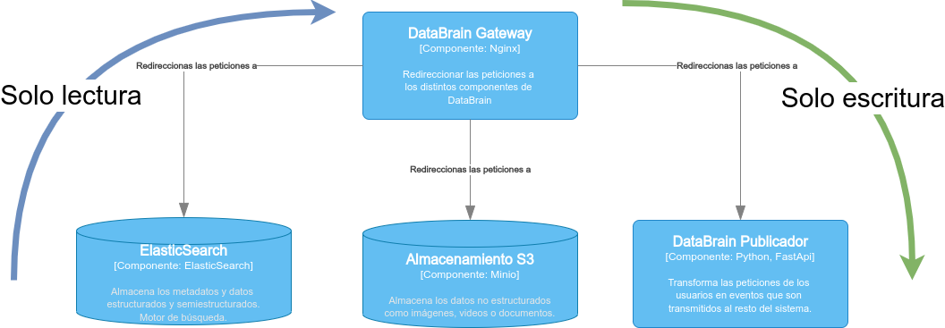

Figura 19: Diagrama de componentes del contenedor: SyncBrain. Fuente: elaboración propia.

Patrones de software para la asignación de responsabilidades
Los patrones de software para la asignación general de responsabilidades (GRASP, por sus siglas en inglés), describen los principios fundamentales del diseño de objetos y la asignación de responsabilidades entre objetos, el empleo de este tipo de patrones se considera una buena práctica de los principios de Programación Orientada a Objetos. [48]
Se describen los patrones más usados según la solución planteada:
- Experto: Sigue el principio de asignar las responsabilidades a la clase que mayor información contenga. Su empleo trae como beneficios mantener el encapsulamiento de la información, bajo acoplamiento y alta cohesión. [48]
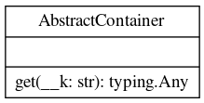
Figura 20:Ejemplo de patrón experto. Fuente: elaboración propia.
Código 1: Ejemplo de clase experta en información. Fuente: elaboración propia.
class AbstractWebContainer(abc.ABC):
@abc.abstractmethod
def get(self, __k: str) -> Decorator:
…
- Bajo Acoplamiento: Sigue el principio de asignar una responsabilidad de manera que el acoplamiento permanezca bajo. El acoplamiento es una medida de la fuerza con que un elemento depende de otro, por tanto, un elemento con bajo acoplamiento depende de la menor cantidad de elementos posibles, estos elementos pueden ser clases, subsistemas y sistemas, por ejemplo. Emplear el bajo acoplamiento posibilita que el cambio de un componente afecte en menor medida a los restantes y favorece la reutilización de los elementos. [48]

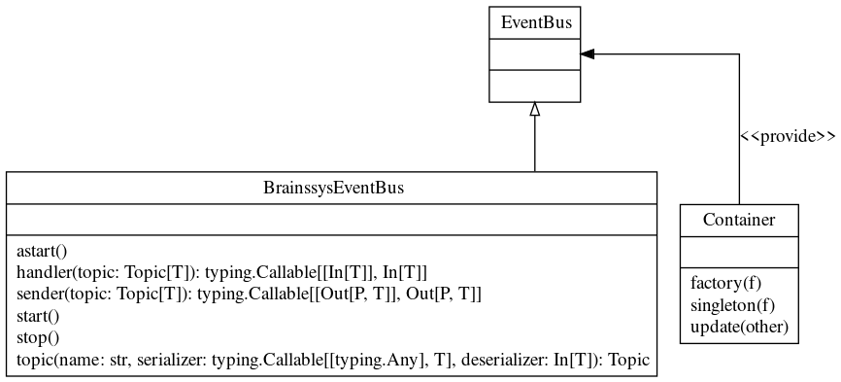
Figura 21:Ejemplo de bajo acoplamiento. Fuente: elaboración propia.

Código 2: Ejemplo de bajo acoplamiento. Fuente: elaboración propia.
service = Container()
service[EventBus]] = BrainssysEventBus())

@service.get(EventBus).handler(topic)
async def handler(obj):
logger.info("Healt check done!!!!!")

- Alta Cohesión: Sigue el principio de asignar una responsabilidad de manera que la cohesión permanezca alta. La cohesión es una medida de la fuerza con la que se relacionan los elementos y del grado de focalización de las responsabilidades de estos. Un elemento con responsabilidades altamente relacionadas, y que no realiza diversas funciones, tiene alta cohesión. Como regla empírica, una clase con alta cohesión tiene un número relativamente pequeño de métodos, con funcionalidad altamente relacionada, y no realiza demasiadas funciones. Una mala cohesión causa, normalmente, un mal acoplamiento, y viceversa. El empleo de alta cohesión incrementa la claridad y facilita la comprensión del diseño, simplifica el mantenimiento y las mejoras, facilita el soporte para emplear bajo acoplamiento e incrementa la reutilización.[48]
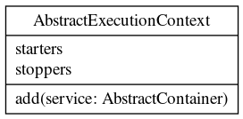
Figura 22:Ejemplo de alta cohesión. Fuente: elaboración propia.
Código 3: Ejemplo de alta cohesión. Fuente: elaboración propia.
class AbstractExecutionContext(abc.ABCl):
@propertie
def starters(self) -> list:
…
@propertie
def stoppers(self) -> list:
…
@abc.abstractmethod
def add(self, service: AbstractContainer) -> Decorator:
...

Principios SOLID
SOLID es un acrónimo para 5 principios básicos que refuerzan el uso de un conjunto de patrones para crear arquitecturas de software que sean reusables, extensibles, sostenibles y mantenibles (RESM).[49] Estos principios se pueden resumir en:
- ‘S’ para Single Responsability Principle (SRP) o Principio de Responsabilidad Única: Cada objeto del código debe tener una y solo una responsabilidad o razón para cambiar. [46]
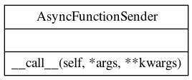
Figura 23:Ejemplo de responsabilidad única. Fuente: elaboración propia.
- ‘O’ para Open/Close Principle (OCP) o Principio Cerrado/Abierto: El código escrito debe estar abierto para extensión y cerrado para modificación. [49]
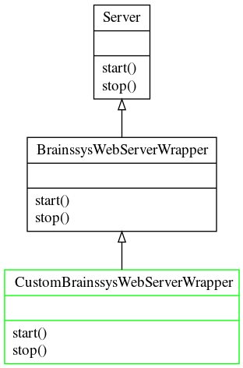
Figura 24:Ejemplo de clase cerrada para modificación y abierta para extensión. Fuente: elaboración propia.

- ‘L’ para Liskov Substitution Principle (LSP) o Principio de Sustitución de Liskov: Sea una propiedad probable de los objetos de tipo entonces debe ser verdadera para objetos de tipo donde es subtipo de . [49]
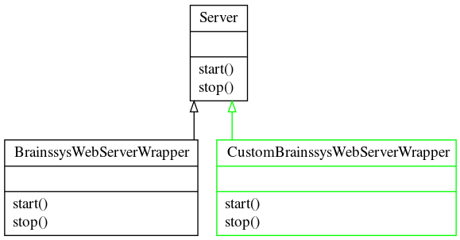
Figura 25:Ejemplo de clases que cumplen el principio de sustitución de Liskov. Fuente: elaboración propia.

- ‘I’ para Interface Segregation Principle (ISP) o Principio de Segregación de Interfaces: Ningún módulo debe manejar más información de la estrictamente necesaria para su funcionamiento, para ello se separan las abstracciones en el código tanto como sea posible. [49]
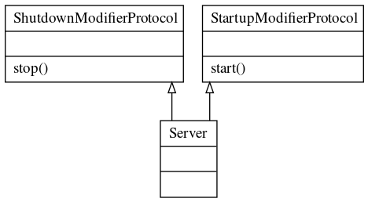
Figura 26:Ejemplo de segregación de interfaces. Fuente: elaboración propia.
- ‘D’ para Dependecy Inversion Principle (DIP) o Principio de Inversión de Dependencias: Basado en las teorías de Inversión de Control se abstraen y se eliminan todas las dependencias que los módulos poseen entre sí y se integran desde una de las capas superiores de la arquitectura. [49]
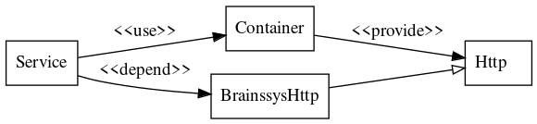
Figura 27:Ejemplo de inversión/inyección de dependencias. Fuente: elaboración propia.

Conclusiones parciales
La aplicación de SCRUM permitió manejar el proceso de desarrollo de software de forma iterativa y propició asignar las tareas a varios equipos pequeños cada uno al frente del desarrollo de un microservicio. El uso de las historias de usuarios combinado con la sintaxis Gherkin permitió hacer redacciones de mayor calidad, más entendible por el cliente y el equipo de desarrollo aportando a la confección de pruebas funcionales futuras. El modelo de diseño C4 propició obtener vistas de varios niveles de abstracción de la arquitectura haciendo la arquitectura entendible para varias audiencias.
El resultado obtenido condujo a la conceptualización del sistema en varios microservicios, disminuyendo el acoplamiento y aumentando la cohesión. Permitió que los componentes (servicios) que conforman el sistemas evolucionen individualmente aportando a la mantenibilidad general del sistema. El uso de patrones CQRS, GRASP y los principios SOLID aportaron una mejora a la reusabilidad, mantenibilidad, sostenibilidad y extensibilidad de los sistemas y sus componentes.

Validación de la propuesta de solución
El presente capítulo describe la implementación y prueba del sistema, lo cual forma parte de la fase de construcción del mismo para su futura entrega y correcto funcionamiento. La metodología SCRUM concibe la implementación después del diseño por cada iteración. La definición de pruebas de aceptación se hace conjunto al diseño y las pruebas unitarias se implementan previo a la implementación. [41]

Persistencia de datos
Para la persistencia de datos en general se utiliza persistencia políglota. Políglota se define como alguien que puede hablar y escribir en varios idiomas. En almacenamiento de datos, el término persistencia significa que los datos sobreviven después de que finaliza el proceso con el que fueron creados. En otras palabras, los datos se almacenan en un almacenamiento no volátil. La persistencia políglota es un término de almacenamiento empresarial que se utiliza para describir la elección de diferentes almacenes de datos / almacenamiento de datos tecnologías para admitir los distintos tipos de datos y sus necesidades de almacenamiento. La persistencia políglota es esencialmente la idea de que una aplicación puede usar más de una base de datos central (DB) / tecnología de almacenamiento. Sugiere que los ingenieros / arquitectos de bases de datos primero averigüen cómo quieren manipular los datos y luego elijan la tecnología de base de datos que mejor se adapte a sus necesidades. Este enfoque se utiliza para resolver problemas de eficiencia del almacenamiento de datos, simplificar las operaciones y eliminar la fragmentación. [50]
La persistencia políglota utiliza las mismas ideas que la programación políglota, que es la práctica de escribir aplicaciones utilizando una combinación de lenguajes para aprovechar al máximo el hecho de que varios lenguajes son adecuados para resolver diferentes problemas.
Fortalezas de la persistencia políglota:
- Simplifica las operaciones
- Elimina la fragmentación
- Crea un tiempo de respuesta más rápido
- Mejora la eficiencia
- Alta escalabilidad

Debilidades de la persistencia políglota:
- Debe diseñarse desde cero en función de la arquitectura de datos específica de una empresa; no existen soluciones listas para usar
- Los ingenieros / arquitectos de bases de datos deben elegir dónde almacenar los datos
- Las interacciones con la base de datos se vuelven más complicadas
- Los nuevos almacenes de datos significan una mayor complejidad y la necesidad de más formación
- El mantenimiento y las reparaciones tardan más
- La integración de la base de datos aumenta los gastos operativos y de ingeniería
Para usar persistencia políglota es necesario mover datos entre disímiles tipos de bases de datos y el uso rígido de los datos de las aplicaciones de gestión llamado ‘datos en reposo’ tiene que apoyarse en ‘datos en movimiento’. Los datos en movimiento, también denominados datos en tránsito o datos en vuelo, son información digital que está en proceso de ser transportada entre ubicaciones dentro o entre sistemas informáticos. El término también se puede utilizar para describir datos dentro de la memoria de acceso aleatorio (RAM) de una computadora que está lista para ser leída, accedida, actualizada o procesada. [50]
Los datos en movimiento incluyen los siguientes escenarios: datos que se mueven desde un dispositivo de punto final con capacidad para Internet a un servicio en la nube con conexión a Internet; datos que se mueven entre máquinas virtuales dentro y entre servicios en la nube y datos que atraviesan redes privadas confiables y una red no confiable como Internet. Una vez que los datos llegan a su destino final, se convierten en datos en reposo.

Estándares de codificación
Los estándares de codificación usados en el base de código se dividen en 4 atendiendo al lugar en el código donde se aplican.
- Nombre de clases: Los nombres de clases utilizan Pascal Case: se refiere al estilo de encadenar palabras con letras capital en una sola palabra. Ejemplo:
Código 5: Ejemplo de Pascal Case. Fuente: elaboración propia.
class EventHandler(abc.ABC, Generic[_T]):
...
- Nombre de las funciones y variables: Los nombres de las funciones y variables utilizan Snake-Case: se refiere al estilo de sustituir los espacios por un guion bajo ‘_’. Ejemplo:
Código 5: Ejemplo de Snake Case. Fuente: elaboración propia.
dummy_service = Service(config)

- Nombre de las constantes: Los nombres de las constantes utilizan Screaming Snake Case: se refiere a poner una cadena de palabras en mayúscula y sustituir los espacios por guiones bajos ‘_’. Ejemplo:
Código 6: Ejemplo de Screaming Snake Case. Fuente: elaboración propia.
HANDLED_SIGNALS = (
signal.SIGINT, # Unix signal 2. Sent by Ctrl+C.
signal.SIGTERM, # Unix signal 15. Sent by `kill <pid>`.
)

- Para el resto de código se usa las directrices de Pep8 que no afecten la legibilidad y elegancia del código escrito. Pep8 define las claves de cómo debería escribirse el código Pythónico, define conceptos como identación, longitudes de lineas, guías de importación de paquetes, espaciado entre operadores, como escribir cadenas de texto, convenciones de nombres y anotaciones de variables. En algunos casos el uso excesivo de aplicar Pep8 conduce a código poco elegante o ilegible, queda a criterio del programador donde aplicar su uso.
Código 7: Código sin Pep8. Fuente: elaboración propia.
for i in range(self.context.starters):
r = self.context.starters[i]()
...
Código 8: Código con Pep8. Fuente: elaboración propia.
for starter in self.context.starters:
result = starter()
...

Seguridad
Los diseños de arquitectura de microservicios añaden vectores de seguridad nuevos, asociados a los sistemas de software distribuidos. En estos sistemas diferentes equipos mantienen distintos microservicios y su seguridad, pero tareas esenciales como la autorización y autenticación quedan relegadas a herramientas de terceros. La protección entre los microservicios y la comunicación con el exterior. [51]

Autorización y autenticación
En el caso de la arquitectura de BrainsSys delega la autorización y autenticación a un IDaaS. La identidad como servicio, o IDaaS, hace referencia a una amplia variedad de servicios alojados en la nube para la gestión de identidad y acceso (IAM). En esencia, IDaaS es una categoría de funciones tecnológicas que tienen que ver con la identidad del usuario y están alojadas en la nube. Los proveedores de IDaaS ayudan a garantizar que los usuarios sean quienes dicen ser, lo que impide en última instancia que los ciberdelincuentes y otros usuarios no autorizados accedan a datos confidenciales. Las entidades como servicios o IDaaS es un tipo de Software como Servicio (SaaS).
Los proveedores de IDaaS pueden ofrecer una serie de servicios de autenticación de usuarios, como:
- Autenticación multifactor (MFA): La MFA es el uso de múltiples factores de autenticación para verificar la identidad de un usuario. Un ejemplo sería pedir a los usuarios que introduzcan un dispositivo USB en su ordenador portátil, además de introducir su contraseña. La MFA es más segura que las combinaciones de nombre de usuario y contraseña por sí solas. Los proveedores de MFA en la nube permiten que las organizaciones implanten rápidamente la MFA.
- Inicio de sesión único (SSO): El SSO permite que los usuarios inicien sesión una vez en un único portal para acceder a todas sus aplicaciones SaaS, y también ofrece un lugar centralizado para que las empresas gestionen las aplicaciones a las que tiene acceso cada usuario. La mayoría de los servicios de SSO están alojados en la nube y permiten a los usuarios acceder a sus páginas de inicio de sesión SSO mediante un navegador web.
- Gestión de identidad: Un proveedor de identidad (IdP) almacena y gestiona las identidades de los usuarios. Un IdP puede comprobar las identidades de los usuarios mediante combinaciones de nombre de usuario y contraseña, y otros factores, o simplemente puede proporcionar una lista de identidades de usuarios que comprueba otro proveedor de servicios. Los IdP alojados en la nube están en el marco de IDaaS.

Protección de datos y comunicación
Debido a que los datos en movimiento son vulnerables a los ataques man in the middle (MiTM), a menudo se usan cifrados para evitar la intercepción. Por ejemplo, la capa de transporte iSCSI incorpora seguridad IPSec, que puede cifrar datos a medida que se transfieren entre dos dispositivos para evitar que un pirata informático con un rastreador vea el contenido de esos datos. IPSec se ha utilizado ampliamente como protocolo de cifrado de tránsito para túneles de redes privadas virtuales (VPN); utiliza algoritmos de criptografía como Triple DES (3DES) y Advanced Encryption Standard (AES). El software de la plataforma de cifrado también se puede integrar con los sistemas de planificación de recursos empresariales (ERP) existentes para mantener seguros los datos en movimiento. [51]
Quizás el uso más conocido de la criptografía para el escenario de datos en tránsito es la capa de sockets seguros (SSL) y la seguridad de la capa de transporte (TLS). TLS proporciona un "túnel" cifrado en la capa de transporte entre los servidores de correo electrónico o los agentes de transferencia de mensajes (MTA), mientras que los certificados SSL cifran las comunicaciones privadas a través de Internet utilizando claves públicas y privadas. La gestión continua y la responsabilidad de los datos en tránsito residen en la correcta aplicación de los controles de seguridad, incluidos los procesos de criptografía relevantes para la gestión de claves de cifrado.
Los protocolos criptográficos se han utilizado durante muchos años en forma de protocolo de transferencia de hipertexto seguro (HTTPS), generalmente para proporcionar seguridad en las comunicaciones a través de Internet, pero ahora se ha convertido en el enfoque de cifrado estándar para el servicio web y los servidores web para comunicaciones de host en entornos en la nube y fuera de la nube.
Los aumentos recientes muestran que varios proveedores basados en la nube utilizan múltiples factores de cifrado, junto con la capacidad de los usuarios para cifrar sus propios datos en reposo dentro del entorno de la nube. También está aumentando el uso de criptografía simétrica para el intercambio de claves seguido de cifrado simétrico para la confidencialidad del contenido. Este enfoque busca reforzar y mejorar los niveles de cifrado estándar y las fortalezas del cifrado. En ellos los proxys inversos de extremos (Edge proxy) son esenciales para establecer comunicación segura hacia el exterior del sistema proporcionando seguridad SSL y TLS. El proyecto BrainsSys utiliza Traefik como edge proxy y establecer funciones criptográficas a partir de esa puerta de enlace.

Pruebas de software
Las pruebas de software son procesos que permiten verificar y revelar la calidad de un producto. Son utilizadas para identificar posibles fallos de implementación, calidad, o usabilidad de un programa. [33]
La creación de pruebas unitarias antes de que comience la codificación (TDD: Test Driven Development) es un elemento clave del enfoque ágil. Las pruebas unitarias que se crean deben implementarse con el uso de una estructura que permita automatizarlas (de modo que puedan ejecutarse en repetidas veces y con facilidad). [33]
Las pruebas de aceptación SCRUM, también llamadas pruebas del cliente, son especificadas por el cliente y se centran en las características y funcionalidad generales del sistema que son visibles y revisables por parte del cliente. Las pruebas de aceptación se derivan de las historias de los usuarios que se han implementado.

Pruebas unitarias
Las pruebas unitarias son realizadas a pequeñas porciones de código, por separados, para verificar su correcta funcionalidad, las mismas se pueden ir efectuando desde el comienzo de la implementación, no necesariamente se tiene que esperar al finalizar el software. El siguiente fragmento de código muestra una prueba unitaria al componente ExecutionContext.
Código 9: Ejemplo prueba unitaria. Fuente: elaboración propia.
def test_processed_function_signature(service):
from chasis.core import ExecutionContext

c = ExecutionContext()
c.add(service)

assert len(inspect.signature(list(c.starters)[0]).parameters) == 0
assert len(inspect.signature(list(c.stoppers)[0]).parameters) == 0

with pytest.raises(AssertionError):
for starts in c.starters:
starts()

with pytest.raises(AssertionError):
for stops in c.stoppers:
stops()
Es esencial saber que porciento del código está cubierto por las pruebas unitarias y cuál no, esto nos permite determinar que código es robusto y esta probado. La siguiente tabla muestra un reporte de cobertura de pruebas unitarias durante la primera iteración en el módulo brainssys/chasis.
Tabla 10: Tabla de cobertura del módulo brainssys/chasis, primera iteración. Fuente: elaboración propia.
Módulo | Declaraciones | Perdido | Excluido | Cubierto
brainssys/chasis/__init__.py | 2 | 0 | 0 | 100%
brainssys/chasis/__main__.py | 8 | 1 | 2 | 88%
brainssys/chasis/abstract.py | 46 | 5 | 22 | 89%
brainssys/chasis/core.py | 94 | 3 | 2 | 97%
brainssys/chasis/exceptions.py | 6 | 0 | 0 | 100%
brainssys/chasis/extras/__init__.py | 0 | 0 | 0 | 100%
brainssys/chasis/extras/abstract/__init__.py | 2 | 2 | 0 | 0%
brainssys/chasis/extras/abstract/eventing.py | 13 | 13 | 0 | 0%
brainssys/chasis/extras/abstract/web.py | 13 | 13 | 0 | 0%
brainssys/chasis/extras/events/__init__.py | 0 | 0 | 0 | 100%
brainssys/chasis/extras/events/kevent.py | 3 | 3 | 0 | 0%
brainssys/chasis/extras/web/__init__.py | 3 | 3 | 0 | 0%
brainssys/chasis/extras/web/server.py | 64 | 64 | 0 | 0%
brainssys/chasis/extras/web/web.py | 72 | 72 | 0 | 0%
brainssys/chasis/logging.py | 16 | 11 | 0 | 31%
Total | 342 | 190 | 26 | 44%
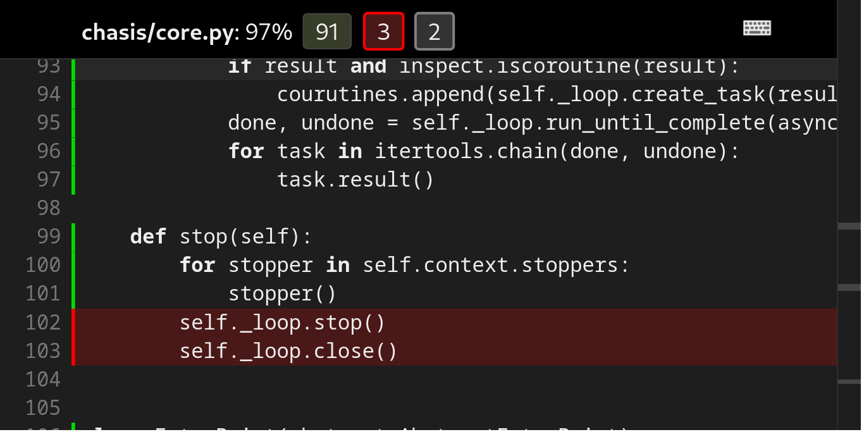
Figura 28:Reporte de cobertura con código cubierto parcialmente, primera iteración. Fuente: elaboración propia.
Figura 29:Reporte de pruebas unitarias. Fuente: elaboración propia.

Pruebas de aceptación
Las pruebas de aceptación son creadas como los criterios de aceptación a las Historias de Usuarios, en cada ciclo de la iteración del desarrollo. Las pruebas de aceptación SCRUM, también llamadas pruebas del cliente, son especificadas por el cliente y se centran en las características y funcionalidad generales del sistema que son visibles y revisables por parte del mismo. Por lo tanto, son los clientes los responsables de verificar que los datos de estas pruebas sean correctos.

Código 10: Ejemplo de código de prueba de aceptación. Fuente: elaboración propia.
from pytest_bdd import (scenario as esenario,
given as dado,
when as cuando,
then as entonces)
@esenario("repositorio.característica", "Búsqueda en el repositorio (ingeniero de datos)")
def repository_search():
...
@dado("Mi rol es ingeniero de datos")
def data_ingenier_use():
...
@dado("Tres datos en el repositorio")
def respository_data():
...
@cuando("Se efectúa una búsqueda")
def do_search():
...
@entonces("Debo obtener 3 datos")
def three_data_obtained():
...
En el caso de BrainsSys al modelar los criterios de aceptación con sintaxis de Gherkin nos permite desarrollar pruebas que modelen el comportamiento esperado, esto es llamado desarrollo dirigido por comportamiento (BDD por sus siglas en inglés) en el contexto de la ingeniería de software. El desarrollo guiado por el comportamiento combina las técnicas generales y los principios del desarrollo guiado por pruebas, junto con ideas del diseño guiado por el dominio y el análisis y diseño orientado a objetos para proveer al desarrollo de software y a los equipos de administración de herramientas compartidas y un proceso compartido de colaboración en el desarrollo de software. Esta práctica asume el uso de herramientas de software especializadas para asistir en el proceso de desarrollo en nuestro caso pytest-bdd. El siguiente fragmento de código muestra la declaración de la prueba del criterio de aceptación de la historia de usuario: Efectuar búsqueda en el repositorio (ingeniero de datos).
Esta aproximación de desarrollo de software nos permite diseñar las pruebas de aceptación durante el análisis del sistema y la captura de las Historias de Usuario y codificarlas antes del desarrollo general.

Conclusiones parciales
La persistencia políglota simplificó las operaciones, disminuyó la fragmentación y mejoró la eficiencia y escalabilidad. El uso de estándares de codificación aumentó la calidad de código. El uso de técnicas criptográficas como TLS y SSL sumado a la integración con servicios y proveedores de identidad aumentan la robustez y seguridad del sistema. La metodología SCRUM y estrategias de desarrollo dirigido por pruebas (TDD) y desarrollo dirigido por comportamiento (BDD) establecieron las pautas para diseñar y codificar las pruebas unitarias y de aceptación.

Conclusiones
Una vez desarrollada la presente investigación, cumplidas las tareas de investigación y el objetivo general, se obtienen las siguientes conclusiones:
- La elaboración de un marco teórico-metodológico permitió identificar los diseños arquitectónicos y como contribuye a las métricas de calidad de los software presentes en plataformas usadas en el ámbito de la neurociencia y los elementos fundamentales del objeto de estudio
- Con el diagnóstico de las arquitecturas de software de LORIS, CBRAIN y NODCE se obtuvieron las características a tenerse en cuenta en el desarrollo de la propuesta de solución y se identificó la arquitectura de microservicios como el diseño de la misma.
- Del diseño de la arquitectura de software se obtuvo un conjunto de diagramas que modelan diferentes capas de abstracción de la propuesta de solución así como los principales patrones de diseño usados. Permitió asegurar métricas de calidad como escalabilidad, mantenibilidad y extensibilidad a nivel de diseño y se establecieron las pautas de codificación a tener en cuenta durante el proceso de desarrollo.
- Se validó la arquitectura usando un prototipo funcional sometido a pruebas unitarias y de aceptación usando técnicas de desarrollo dirigido por pruebas y comportamiento y las herramientas brindadas por el entorno de desarrollo. Como resultado se obtuvo un software robusto, resistente a errores y con capacidad de recuperación.

Recomendaciones
Se recomienda para futuras investigaciones:
- Incluir funcionalidades que permitan mayor observabilidad y trazabilidad de los microservicios. Por su naturaleza distribuida el flujo de datos entre microservicios es difícil de rastrear y monitorear por lo que se hace necesario incluir funcionalidades que eliminen estas carencias para aumentar la observabilidad y con ello la controlabilidad.
- Incluir funcionalidades que permitan hacer capturas del estado de los servicios para disminuir el tiempo de recuperación de errores en el sistema. Los sistemas basados en ‘flujos y fuentes de eventos’ tienen como características que pueden recuperar su estado después de un error procesando todos los eventos que han ocurrido a partir de su estado inicial. Hacer capturas de estados correctos intermedios implica que no hay que procesar todos los eventos sino aquellos que se han creado después del estado guardado.

Bibliografía
[1] «Neuroscience». http://www.merriam-webster.com/medlineplus/neuroscience (accedido 20 de enero de 2022).
[2] Principles of Neural Science. McGraw-Hill Education.
[3] F. J. Ayd, Lexicon of Psychiatry, Neurology and Neurosciences. Lippincott, Williams y Wilkins, 2000.
[4] R. G. Shulman, Neuroscience: A Multidisciplinary, Multilevel Field. Oxford University Press, 2013.
[5] H. Ogawa y K. Okka, «Methods in Neuroethological Research», Springer, 2013.
[6] J. Pasnksepp, A role for affective neuroscienceïn understanding stress: the case of separation distress circuitry. Kluwer Academic, 1990. [En línea]. Disponible en: https://link.springer.com/chapter/10.1007/978-94-009-1990-7_4
[7] «Cellular neuroscience - Latest research and news». https://www.nature.com/subjects/cellular-neuroscience (accedido 2 de febrero de 2022).
[8] «About neuroscience». https://neuro.georgetown.edu/about-neuroscience/
[9] «Computational neuroscience - Latest research and news». https://www.nature.com/subjects/computational-neuroscience (accedido 2 de marzo de 2022).
[10] P. Revest y A. Longsraff, Molecular Neuroscience,. Garland Science, 1998.
[11] «Definition of NEUROCHEMISTRY». https://www.merriam-webster.com/dictionary/neurochemistry (accedido 2 de septiembre de 2022).
[12] «Neuroanatomy - an overview». https://www.sciencedirect.com/topics/psychology/neuroanatomy
[13] N. Pampolini, M. Giugliano, D. Scaini, L. Ballerini, y R. Rauti, «Advances in Nano Neuroscience: From Nanomaterials to Nanotools», Frontiers in Neuroscience, vol. 12, 2019, doi: 10.3389/fnins.2018.00953.
[14] J. Zhang, K. Chen, D. Wang, F. Gao, Y. Zheng, y M. Yang, «Advances of Neuroimaging and Data Analysis», Frontiers in Neurology, vol. 11, 2020, doi: 10.3389/fneur.2020.00257.
[15] «Frontiers in Neuroinformatics». https://www.frontiersin.org/journals/neuroinformatics
[16] S. Das, A. P. Zijdenbos, J. Harlap, D. Vins, y A. C. Evans, «LORIS: a web-based data management system formulti-center studies», Frontiers in Neuroinformatics, 2012, doi: 10.3389/fninf.2011.00037.
[17] S. Tarek et al., «CBRAIN: a web-based, distributed computing platform for collaborative neuroimaging research», Frontiers in Neuroinformatics, vol. 8, 2014, doi: 10.3389/fninf.2014.00054.
[18] C. Rogers et al., «LORIS neuroinformatics platform for Imaging Genetics». Centre for High-Throughput Biology, University of British Columbia, Vancouver, BC, Canada.
[19] «Open is not enough. Let’s take the next step: an integrated, community-driven computing platform for neuroscience». https://www.frontiersin.org/articles/10.3389/fninf.2012.00022/full (accedido 2 de diciembre de 2022).
[20] D. E. Perry y A. Wolf, Foundations for the Study of Software Architecture. : ACM SIGSOFT Software Engineering Notes, 1992.
[21] «Software Engineering Institute | Carnegie Mellon». Software Engineering Institute | Carnegie Mellon. (accedido 1 de enero de 2022).
[22] «ISO/IEC/IEEE 42010 Systems and software engineering - Architecture description.», ISO/IEC/IEEE 42010: Defining architecture. ISO/IEC/IEEE 42010: Defining architecture. (accedido 1 de octubre de 2022).
[23] J. D. Meier, A. Homer, P. Bansode, L. Wall, R. Boucher, y A. Bogawat, Application Architecture Guide 2.0. Microsoft Press.
[24] O. J. Blancarte, Introducción a la arquitectura de software – Un enfoque práctico, 1era ed. México, 2020.
[25] I. Sommerville, Ingeniería de software. 2011. Accedido: 10 de junio de 2022. [En línea]. Disponible en: http://www.ingebook.com/ib/NPcd/IB_Escritorio_Visualizar?cod_primaria=1000193&libro=1518
[26] C. Richardson y F. Smith, «Microservices From Design to Deployment». NGINX, 2016.
[27] «Microservices Guide», martinfowler.com. https://martinfowler.com/microservices/ (accedido 10 de junio de 2022).
[28] A. Sill, «The Design and Architecture of Microservices», IEEE Cloud Comput., vol. 3, n.º 5, pp. 76-80, sep. 2016, doi: 10.1109/MCC.2016.111.
[29] M. Shaw y P. Clements, Field Guide to Boxology: Preliminary Classification of Architectural Styles for Software Systems. Shaw, Mary and Clements, Paul. Pittsburgh. Carnegie Mellon University, 1997.
[30] R. T. Fielding, «Architectural Styles and the Design of Network-based Software Architectures», Irvine : University of California, 2000.
[31] F. Buschman, Pattern-Oriented Software Architecture - A System of Patterns, vol. 1. 1996.
[32] M. de, C. Reynoso, y N. Kicillof, «Estilos y Patrones en la Estrategia de Arquitectura de Microsoft», p. 73.
[33] R. S. Pressman, Ingeniería del software: un enfoque práctico. 2013. Accedido: 10 de junio de 2022. [En línea]. Disponible en: http://www.ingebook.com/ib/NPcd/IB_BooksVis?cod_primaria=1000187&codigo_libro=4272
[34] C. de la Torre, B. Wagner, y M. Rousos, .Net Microservices: Architecture for Containerized .Net Applications, 6ta ed. Microsoft Corporation, 2022.
[35] L. Lundberg, J. Bosch, D. Häggander, y P.-O. Bengtsson, «Quality Attributes in Software Architecture Design», p. 10.
[36] C. Pechura y M. Joseph, Mapping the brain and its functions : integrating enabling technologies into neuroscience research.
[37] B. Falk y J. T. Vogelstein, «NeuroData’s Open Data Cloud Ecosystem», p. 1.
[38] Y. Chen, Z. Wang, G. Yuan, y L. Huang, «An overview of online based platforms for sharing and analyzing electrophysiology data from big data perspective», vol. 7, p. 26, 2017.
[39] N. AlsAhuqayran, N. Ali, y R. Evans, «A Systematic Mapping Study in Microservice Architecture.», 2016.
[40] J. Thönes, «Microservices», IEEE Software, vol. 32, n.º 1, pp. 116-116, ene. 2015, doi: 10.1109/MS.2015.11.
[41] A guide to the Scrum Body of knowledge (SBOK Guide), 2013 edition. Phoenix, Arizona: SCRUMstudy, A brand of VMEdu, Inc, 2013.
[42] «Gherkin Reference - Cucumber Documentation». https://cucumber.io/docs/gherkin/reference/ (accedido 20 de septiembre de 2022).
[43] A. Chandorkar, N. Patkar, A. Di Sorbo, y O. Nierstrasz, «An Exploratory Study on the Usage of Gherkin Features in Open-Source Projects», en 2022 IEEE International Conference on Software Analysis, Evolution and Reengineering (SANER), mar. 2022, pp. 1159-1166. doi: 10.1109/SANER53432.2022.00134.
[44] «The C4 model for visualising software architecture». https://c4model.com/ (accedido 21 de septiembre de 2022).
[45] Visualising software architecture with the C4 model - Simon Brown, Agile on the Beach 2019, (16 de agosto de 2019). Accedido: 21 de septiembre de 2022. [En línea Video]. Disponible en: https://www.youtube.com/watch?v=x2-rSnhpw0g
[46] E. Marquina, «Guía de Patrones, Prácticas y Arquitectura .NET (Versión 2.0).» Microsoft Service, 2008.
[47] «CQRS», martinfowler.com. https://martinfowler.com/bliki/CQRS.html (accedido 10 de junio de 2022).
[48] C. Larman, UML y Patrones: Una introducción al análisis y diseño orientado a objetos y al proceso unificado, 2nd ed. Prentice-Hall, 2003.
[49] V. K. Madasu, «SOLID Principles in Software Architecture and Introduction to RESM Concept in OOP», vol. 2, n.º 2, p. 4, 2015.
[50] Technologies applied to the analysis of biomedical data in real time - Cuba, (3 de mayo de 2022). Accedido: 4 de octubre de 2022. [En línea Video]. Disponible en: https://www.youtube.com/watch?v=9dUJpYPeZUU
[51] T. Yarygina y A. H. Bagge, «Overcoming Security Challenges in Microservice Architectures», en 2018 IEEE Symposium on Service-Oriented System Engineering (SOSE), mar. 2018, pp. 11-20. doi: 10.1109/SOSE.2018.00011.

